**PHIẾU GIAO NHIỆM VỤ ĐỒ ÁN TỐT NGHIỆP**

1. Thông tin về sinh viên

Họ và tên sinh viên: Nguyễn Ngọc Minh

Điện thoại liên lạc 0978903947 Email: nguyenngocminhbkhn@gmail.com

Lớp: CNTT2 K55 Hệ đào tạo: Chính qui

Đồ án tốt nghiệp được thực hiện tại:

Thời gian làm ĐATN: Từ ngày 20/1/2015 đến 30/05/2015

2. Mục đích nội dung của ĐATN

* Tìm hiểu về nền tảng Google Web Toolkit để xây dựng ứng dụng Cross-Platform.
* Xây dựng hệ thống Quản lý và đặt món nhà hàng trên nền tảng Web, Android, IOS.

3. Các nhiệm vụ cụ thể của ĐATN

* Tìm hiểu về frameword Google Web Toolkit và ưu điểm của cơ chế biên dịch từ Java sang Javascript.
* Tìm hiểu về MySQL, cách kết nối và truy vấn dữ liệu, cách deploy server Google Web Toolkit lên Apache Tomcat
* Xây dựng hệ thống Quản lý và đặt món nhà hàng.

4. Lời cam đoan của sinh viên:

Tôi – Nguyễn Ngọc Minh - cam kết ĐATN là công trình nghiên cứu của bản thân tôi dưới sự hướng dẫn của TS. Nguyễn Thanh Hùng.

Các kết quả nêu trong ĐATN là trung thực, không phải là sao chép toàn văn của bất kỳ công trình nào khác.

|  |  |
| --- | --- |
|  | *Hà Nội, ngày 30 tháng 5 năm 2015*  Tác giả ĐATN  Minh  Nguyễn Ngọc Minh |

5. Xác nhận của giáo viên hướng dẫn về mức độ hoàn thành của ĐATN và cho phép bảo vệ:

|  |  |
| --- | --- |
|  | *Hà Nội, ngày tháng năm 2015*  Giáo viên hướng dẫn  *TS. Nguyễn Thanh Hùng* |

# TÓM TẮT NỘI DUNG ĐỒ ÁN

Hiện nay, công nghệ thông tin đã và đang phát triển ngày càng mạnh mẽ trong hầu hết các lĩnh vực của đời sống, từ các ngành công nghiệp lớn đang rất phát triển đến các lĩnh vực văn hóa, giải trí, giáo dục. Trong những năm gần đây, sự bùng nổ của thiết bị di động thông minh càng làm cho công nghệ thông tin đóng vai trò quan trọng trong cuộc sống của con người cũng như sự phát triển của xã hội.

Đi từ những vấn đề thực tiễn, trong một nhà hàng, việc quản lý và đặt món hầu hết vẫn đang dùng phương pháp truyền thống : ghi giấy mang cho nhà bếp chuẩn bị và ghi chép, nhập liệu để tính toán. Đối với những nhà hàng lớn, diện tích rộng và lượng khách ra vào nhiều, điều này gây mất thời gian và công sức cho con người, mà đôi khi lại gây ra sự nhầm lẫn khó tránh khỏi. Hiểu được vấn đề này, cung với sự phát triển mạnh mẽ của công nghệ thông tin và thiết bị di dộng thông minh, trong đồ án sẽ xây dựng một hệ thống Quản lý và đặt món nhà hàng nhằm đáp ứng được các yêu cầu về đặt món thủ công cũng như quản lý nhà hàng. Hệ thống sẽ giúp cho việc đặt món cũng như quản lý trong nhà hàng trở lên dễ dàng, tiện dụng, nhanh chóng và tránh nhầm lẫn, sai sót.

Việc xây dựng một hệ thống sử dụng trong một nhà hàng như này cần đáp ứng được những yêu cầu sau :

* Phải đáp ứng và kết nối các nhân viên sử dụng hệ thống
* Phải đảm bảo việc đặt món và xác nhận giữa phục vụ và nhà bếp phải chính xác, nhanh chóng
* Phải đảm bảo lưu trữ và thống kê doanh thu một cách tuyệt đối chính xác
* Hệ thống có khả năng hoạt động trong điều kiện không có internet mà chỉ cần kết nối chung Wireless LAN

Để đáp ứng được những yêu cầu này, trong đồ án, em xin chọn sử dụng các công nghệ sau :

* Google Web Toolkit : hỗ trợ lập trình trên Java, sau đó tạo ra mã JavaScript chạy trên máy khách(client). Do vậy có thể hỗ trợ cho nhiều nền tảng khác nhau và tận dụng được thế mạnh của Java cũng như công nghệ AJAX. Hơn thế nữa, Google Web Toolkit cho phép người sử dụng có thể xây dựng chương trình cả phần Client và Server trên cùng một Project bằng ngôn ngữ Java giúp cho việc dễ dàng quản lý và xây dựng hệ thống.
* MySQL : hệ quản trị Cơ sở dữ liệu được sử dụng rất phổ biến hiện nay. Nó cho phép kết nối và truy xuất dữ liệu một cách nhanh chóng
* Apache Tomcat : môi trường để deploy server Google Web Toolkit. Nó cho phép hệ thống vẫn hoạt động tốt khi chỉ kết nối Wireless LAN mà không có internet.

Vì vậy, trong phạm vi đồ án này, em sẽ trình bày về quá trình tìm hiểu các công nghệ trên và phân tích, thiết kế cũng như các kết quả đạt được khi hoàn thành đồ án của hệ thống Quản lý và đặt món nhà hàng.

# ABSTRACTS OF THESIS

# LỜI CÁM ƠN

*Trước tiên, em xin dành những lời cảm ơn chân thành tới tất cả các thầy cô giáo Đại học Bách Khoa Hà Nội, đặc biệt là các thầy cô Viện Công Nghệ Thông Tin và Truyền Thông, bộ môn Công Nghệ Phần Mềm đã hết sức giảng dạy tận tình, đem lại nguồn kiến thức rộng lớn trong suốt năm năm học vừa qua, giúp em có thể đạt được những kết quả như ngày hôm nay.*

*Đặc biệt, em xin gửi lời cảm ơn sâu sắc nhất đến TS Nguyễn Thanh Hùng – Phó Trưởng bộ môn Công Nghệ Phần Mềm, là người đã theo sát và trực tiếp hướng dẫn em hoàn thành đồ án này. Trong suốt quá trình nghiên cứu và tìm hiểu, thầy luôn tận tình chỉ bảo, sát sao trong công việc, định hướng cách giải quyết vấn đề cũng như chỉ bảo em mỗi khi gặp khó khăn. Hơn thế nữa, thầy còn truyền đạt cho em những kinh nghiệm, những kỹ năng trong việc giải quyết và xử lý những yêu cầu của bài toán thực tế, tạo điều kiện cho em có thể học tập và hoàn thành tốt đồ án của mình. Qua khoảng thời gian học tập và làm việc dưới sự hướng dẫn của thầy, em đã tích lũy được cho bản thân khá nhiều kiến thức hay và có ích cho cuộc sống cũng như công việc sau này.*

*Em cũng xin được cảm ơn các anh chị trong công ty Bgate, công ty KoolSoft đã tận tình giúp đỡ em trong khoảng thời gian em hoàn thành đồ án này.*

*Lời cuối cùng, em xin được gửi lời cảm ơn đến Bố mẹ, gia đình, bạn bè và người thân đã luôn quan tâm, động viên, tiếp thêm nghị lực cho em trong suốt quá trình thực hiện đồ án. Cảm ơn tập thể lớp CNTT2 – K55 đã luôn đoàn kết, gắn bó, giúp đỡ nhau mỗi khi gặp khó khăn, tạo ra một môi trường học tập và làm việc tốt trong suốt quãng thời gian qua.*

|  |  |
| --- | --- |
|  | Hà Nội, Tháng 5 năm 2015  Chân thành cám ơn! |

MỤC LỤC

TÓM TẮT NỘI DUNG ĐỒ ÁN 3

ABSTRACTS OF THESIS 5

LỜI CÁM ƠN 6

DANH MỤC HÌNH ẢNH 9

DANH MỤC BẢNG 10

DANH MỤC TỪ VIẾT TẮT VÀ THUẬT NGỮ 11

CHƯƠNG 1 : ĐẶT VẤN ĐỀ VÀ ĐỊNH HƯỚNG GIẢI PHÁP 12

*Nội dung chính của chương* 12

1.1. Đặt vấn đề 12

1.2. Định hướng giải quyết 13

1.3. Các công việc đã thực hiện và đánh giá 15

1.4. Cấu trúc luận văn 15

CHƯƠNG 2 : MỘT SỐ KIẾN THỨC CƠ BẢN 16

*Nội dung chính của chương* 16

2.1. Tìm hiểu về Google Web Toolkit (GWT) 16

2.1.1. Sơ lược về AJAX 16

2.1.2. Giới thiệu chung về Google Web Toolkit 16

2.1.3. Phát triển ứng dụng GWT 18

2.1.4. Các thành phần của GWT 18

2.1.5. Tương tác không đồng bộ hóa Client – Server 18

2.1.6. Cấu trúc của GWT 20

2.1.7. Ưu điểm của GWT 22

2.1.8. Hạn chế 23

2.2. Tìm hiểu về MySQL 23

2.4. Apache Tomcat 23

CHƯƠNG 3 : PHÂN TÍCH VÀ THIẾT KẾ HỆ THỐNG QUẢN LÝ VÀ ĐẶT MÓN NHÀ HÀNG 24

*Nội dung chính của chương* 24

3.1. Mô tả hệ thống 24

3.1.1. Mô hình đề xuất 24

3.1.2. Mục tiêu hệ thống 25

3.1.3. Yêu cầu hệ thống 25

3.1.4. Sơ đồ tổng quan của hệ thống 27

3.2. Thiết kế chức năng hệ thống 28

3.2.1. Biểu đồ Use Case 28

3.2.2. Biểu đồ tuần tự 37

3.2.3. Sơ đồ lớp 44

3.2.4. Thiết kế CSDL 46

3.2.5. Sơ đồ hoạt động 49

CHƯƠNG 4 : CÀI ĐẶT VÀ KIỂM THỬ 52

*Nội dung chính của chương* 52

4.1 Cài đặt 52

4.1.1 Công nghệ sử dụng 52

4.1.2 Cài đặt 52

4.2 Kiểm thử 53

4.2.1 Kiểm thử giao diện 53

4.2.2 Các tình huống kiểm thử 60

4.3 Kết quả đạt được 61

CHƯƠNG 5 : KẾT LUẬN VÀ HƯỚNG PHÁT TRIỂN 67

TÀI LIỆU THAM KHẢO 68

# DANH MỤC HÌNH ẢNH

Hình 1 : Mô hình Google Web Toolkit 16

Hình 2 : Tương tác không đồng bộ qua GWT – RPC 18

Hình 3 : Cấu trúc của một Project GWT 20

Hình 4 : Hệ thống Widget của GWT 21

Hình 5 : Kiến trúc hệ thống 23

Hình 6 : Sơ đồ tổng quan hệ thống 26

Hình 7 : Biểu đồ UseCase tổng quát 27

Hình 8 : Biểu đồ phân rã chức năng Trả lời yêu cầu 27

Hình 9 : Biểu đồ phân rã chức năng Quản lý món ăn 28

Hình 10 : Biểu đồ phân rã chức năng Quản lý thành viên 29

Hình 11 : Biểu đồ phân rã chức năng Thống kê doanh thu 29

Hình 12 : Biểu đồ tuần tự chức năng Đăng nhập 36

Hình 13 : Biểu đồ tuần tự chức năng Xem thực đơn 36

Hình 14 : Biểu đồ tuần tự chức năng Đặt món 37

Hình 15 : Biểu đồ tuần tự chức năng Chuyển bàn 38

Hình 16 : Biểu đồ tuần tự chức năng Thanh toán 39

Hình 17 : Biểu đồ tuần tự chức năng Quản lý món ăn 39

Hình 18 : Biểu đồ tuần tự chức năng Quản lý thành viên 40

Hình 19 : Biểu đồ tuần tự chức năng Thống kê doanh thu 41

Hình 20 : Biểu đồ tuần tự chức năng Đăng xuất 42

Hình 21 : Sơ đồ lớp của hệ thống 43

Hình 22 : Sơ đồ thiết kế CSDL 45

Hình 23 : Sơ đồ hoạt động của người dùng có quyền Phục vụ 48

Hình 24 : Sơ đồ hoạt động của người dùng có quyền Nhà bếp 49

Hình 25 : Sơ đồ hoạt động của người dùng có quyền Admin 50

Hình 26 : Màn hình Đăng nhập 60

Hình 27 : Màn hình Home 61

Hình 28 : Màn hình Xem thực đơn 61

Hình 29 : Màn hình Đặt món 62

Hình 30 : Màn hình quản lý Order của User Phục vụ 62

Hình 31 : Màn hình quản lý Order của User Nhà bếp 63

Hình 32 : Màn hình thanh toán 63

Hình 33 : Màn hình chuyển bàn 64

Hình 34 : Màn hình Quản lý cửa hàng 64

Hình 35 : Màn hình Quàn lý nhân viên 65

Hình 36 : Màn hình Báo cáo doanh thu 65

# DANH MỤC BẢNG

Bảng 1 : Danh sách các Use Case 30

Bảng 2 : Đặc tả Use Case Đăng nhập 30

Bảng 3 : Đặc tả Use Case Xem thực đơn 31

Bảng 4 : Đặc tả Use Case Đặt món 31

Bảng 5 : Đặc tả Use Case Hủy món 31

Bảng 6 : Đặc tả Use Case Chuyển bàn 32

Bảng 7 : Đặc tả Use Case Thanh toán 32

Bảng 8 : Đặc tả Use Case Trả lời yêu cầu 33

Bảng 9 : Đặc tả Use Case Quản lý món ăn 34

Bảng 10 : Đặc tả Use Case Quản lý thành viên 34

Bảng 11 : Đặc tả Use Case Thống kê doanh thu 35

Bảng 13 : Bảng danh sách một số Lớp chính của chương trình 45

Bảng 14 : Bảng CSDL user_info 45

Bảng 15 : Bảng CSDL food_category 46

Bảng 16 : Bảng CSDL food_info 46

Bảng 17 : Bảng CSDL order 46

Bảng 18 : Bảng CSDL order_detail 47

Bảng 19 : Bảng CSDL bill 47

Bảng 20 : Kiểm thử giao diện chung 53

Bảng 21 : Kiểm thử giao diện của User Phục vụ 54

Bảng 22 : Kiểm thử giao diện của User Nhà bếp 54

Bảng 23 : Kiểm thử giao diện của User Admin 59

Bảng 24 : Các tình huống kiểm thử 60

# DANH MỤC TỪ VIẾT TẮT VÀ THUẬT NGỮ

|  |  |  |
| --- | --- | --- |
| **STT** | **Từ viết tắt** | **Ý nghĩa** |
| 1 | GWT | Google Web Toolkit |
| 2 | DB | Database |
| 3 | App | Application |
| 4 | GUI | Graphical user interface |
| 5 | DOM | Document Object Model |
| 6 | RPC | Remote Procedure Call |
| 7 | API | Application Programming interface |
| 8 | CSDL | Cơ sở dữ liệu |
| 9 | GAE | Google App Engine |
| 10 | AJAX | Asynchronous JavaScript And XML |

# CHƯƠNG 1 : ĐẶT VẤN ĐỀ VÀ ĐỊNH HƯỚNG GIẢI PHÁP

## *Nội dung chính của chương*

* *Đặt vấn đề*
* *Định hướng giải quyết*
* *Các công việc đã thực hiên và đánh giá*
* *Cấu trúc luận văn*

## Đặt vấn đề

Hiện nay, lĩnh vực công nghệ thông tin trên toàn thế giới nói riêng cũng như trên nước Việt Nam nói chung đã và đang phát triển ngày càng mạnh mẽ. Nó đi sâu vào mọi lĩnh vực của đời sống, từ các ngành công nghiệp lớn đến các lĩnh vực văn hóa, giáo dục, giải trí. Nó trở thành một phần không thể thiếu trong cuộc sống của con người, giúp con người nâng cao tri thức và đời sống, giảm thiểu tối đa sức lao động đồng thời giúp cho công việc đạt được hiệu quả hơn. Đặc biệt, sự bùng nổ của thiết bị di động càng làm con người và công nghệ thông tin trở lên gắn kết với nhau hơn.

Cũng từ những nhu cầu thực tiễn trong cuộc sống, cụ thể là đối với một nhà hàng, việc quản lý và đặt món ăn trong nhà hàng hiện nay vẫn đang được áp dụng phương pháp truyền thống là ghi giấy và mang xuống đặt món cho nhà bếp chuẩn bị, ghi chép lại và thống kê. Việc này hết sức bất tiện đối với những nhà hàng lớn, lượng khách ra vào nhiều, số lượng bàn cũng như diện tích rộng. Việc các nhân viên luôn phải chạy đi chạy lại để mang phiếu đặt món xuống cho nhà bếp chuẩn bị và nhà bếp phải thông báo cho nhân viên xuống lấy món ăn là vô cùng bất tiện, đôi khi lại gây ra nhiều nhầm lẫn, sai sót và làm mất nhiều thời gian. Đồng thời, việc quản lý theo phương pháp truyền thống này cũng mất nhiều công ghi chép và đôi khi gây ra nhầm lẫn cho người quản lý. Chính vì lý do này, em muốn xây dựng một hệ thống quản lý và đặt món cho nhà hàng. Hệ thống này sẽ đáp ứng được những yêu cầu cần thiết cho việc quản lý và đặt món cho nhà hàng. Nó sẽ giúp việc đặt món của nhân viên và đầu bếp cũng nhưng việc thông báo về món ăn từ đầu bếp lên nhân viên thuận tiện hơn rất nhiều. Đồng thời, hệ thống còn giúp lưu trữ và thống kê doanh thu của toàn bộ cửa hàng một cách nhanh chóng và chính xác, thuận tiện rất nhiều cho người quản lý nhà hàng.

## Định hướng giải quyết

Với bài toán trên, qua tìm hiểu, phân tích và dưới sự hướng dẫn của TS Nguyễn Thanh Hùng, em đưa ra một vài vấn đề và định hướng giải quyết chúng như sau :

* Hệ thống được áp dụng trong một nhà hàng, đối tượng sử dụng là nhân viên phục vụ trong nhà hàng, nhà bếp và người quản lý. Do vậy, cần xây dựng một hệ thống client – server trong đó, mỗi nhân viên phục vụ, nhà bếp, quản lý là một client và tất cả dữ liệu về món ăn, đặt món nhà hàng hay thông tin tài khoản của mỗi người sẽ được lưu trữ và xử lý trên server.
* Đối với một nhà hàng bất kỳ, hệ thống chỉ sử dụng trong nội bộ nhà hàng. Vì vậy, không nhất thiết phải sử dụng internet, tức là một yêu cầu đặt ra đối với hệ thống là hệ thống có khả năng hoạt động khi không có internet, chỉ cần các máy kết nối với nhau qua Wireless Lan. Để giải quyết vấn đề này, nhà hàng – nơi sử dụng hệ thống cần có một máy tính có ip cố định trong Wireless Lan để cài đặt làm server, các máy client khác kết nối đến cùng Wireless.
* Trong một nhà hàng, nhân viên là người phải liên tục di chuyển để có thể đặt món cho khách. Do đó, nhân viên trang bị tablet để sử dụng hệ thống là hợp lý nhất. Quản lý, nhà bếp là những người có thể chỉ hoạt động trong 1 phạm vi nên có thể dùng máy tính hoặc tablet. Từ vấn đề này, một yêu cầu nữa đặt ra là hệ thống có thể chạy trên đa nền tảng (ở đây là web, mobile (IOS,Android)). Để giải quết vấn đề này thì có thể lựa chọn 2 cách : xây dựng từng nền tảng độc lập và cùng kết nối đến một server. Một cách khác là sử dụng các framework cross platform. Mỗi cách đều có những ưu nhược điểm khác nhau nhưng để tiết kiệm thời gian và chi phí nên em xin chọn cách sử dụng các framework cross platform để xây dựng hệ thống.
* Hệ thống quản lý và đặt món trong nhà hàng sẽ chia thành 2 phần chức năng chính là quản lý và đặt món
* Đặt món : chức năng dành cho nhân viên phục vụ và nhà bếp. Phục vụ sẽ đặt món cho mỗi bàn, danh sách món sẽ được gửi đến phía nhà bếp, nhà bếp xác nhận hoặc từ chối. Khi chuẩn bị xong món ăn, nhà bếp thông báo đến cho phía phục vụ. Hệ thống phải đảm bảo có thể quản lý được tất cả những thông tin đặt món của các nhân viên phục vụ cũng như việc xác nhận bên phía nhà bếp một cách chính xác và nhanh chóng với độ trễ nhỏ. Trong đó server sẽ là nơi tổng hợp, lưu trữ, giải quyết các vấn đề liên quan đến quản lý đặt món hay thông báo xác nhận, hủy, hoàn thành từ nhà bếp đến nhân viên phục vụ. Một client nhân viên hay nhà bếp khi muốn đặt món hay xác nhận,… thì gửi yêu cầu lên server để server tổng hợp, xử lý và thông báo lại cho các client khác.
* Quản lý : chức năng danh cho người quản lý(Admin) . Người quản lý có thể sử dụng các chức năng :
  + Chức năng quản lý món ăn
  + Chức năng quản lý nhân viên
  + Chức năng thống kê doanh thu

Khi quản lý muốn thao tác đến các chức năng này, client quản lý sẽ gửi yêu cầu tương ứng lên server, server tổng hợp những thông tin về món ăn, nhân viên hay doanh thu từ CSDL theo yêu cầu của quản lý và gửi lại client quản lý.

* Yêu cầu hệ thống phải hoạt động ổn định, giao diện bắt mắt và dễ sử dụng

Từ những yêu cầu trên, có rất nhiều công nghệ có thể áp dụng để giải quyết. Nếu xây dựng riêng từng nền tảng, ta có thể sử dụng ngôn ngữ native như Objective-C để xây dựng cho nền tảng IOS hay Java cho nền tảng Android, PHP,HTML hoặc JavaScript,… cho nền tảng Web. Tuy nhiên, điều này sẽ rất mất nhiều công sức cho việc xây dựng và phát triển, đòi hỏi thời gian và chi phí lớn. Vì vậy, qua sự tìm hiểu và hướng dẫn của TS Nguyễn Thanh Hùng, em xin chọn công nghệ : Goolge Web Toolkit (GWT) để xây dựng client, server; MySQL để quản lý, lưu trữ CSDL, ApacheTomcat8 là môi trường để chạy server. Bởi vì :

* GWT là một framework mã nguồn mở dùng để phát triển web bằng ngôn ngữ Java được bắt đầu và quản lý bởi google. GWT giúp biên dịch các mã Java sang Javascript phía máy khách. GWT cung cấp một Java API cho phép tạo các giao diện đồ họa người dùng dựa trên các thành phần rồi biên dịch chúng thành mã JavaScript để hiển thị trên trình duyệt của người dùng. Do vậy, sau khi biên dịch, một ứng dụng viết bằng GWT chỉ còn lại HTML, Javascript và XML. Chính vì điều này làm cho ứng dụng viết bằng GWT có khả năng chạy trên hầu hết tất cả các thiết bị di động thông minh bởi hiện nay, các thiết bị này đều hỗ trợ Javascript. GWT không yêu cầu nhiều về mặt đồ họa và nó hỗ trợ các bộ giao diện xây dựng sẵn thích hợp cho nhiều nền tảng. Một điểm mạnh nữa của GWT là người xây dựng chương trình bằng GWT có thể viết cả client và server bằng ngôn ngữ Java trên cùng 1 Project.
* ApacheTomcat : một môi trường để cài đặt và chạy server GWT. Sử dụng ApacheTomcat cho phép hệ thống có thể hoạt động tốt ngay cả khi không có mạng internet mà chỉ cần Wireless Lan.
* Đi cùng với GWT là Goolge App Engine (GAE) : một công nghệ điện toán đám mây, đây là môi trường để server GWT chạy và hoạt động hiệu quả bởi nó giúp cài đặt, lưu trữ dữ liệu trên DataStore của Goole trở lên đơn giản và hiệu quả. Tuy nhiên, do yêu cầu bài toán đặt ra là hệ thống có thể chạy tốt ngay cả trong môi trường không có internet mà chỉ có Wireless Lan. Do vậy, thay vì sử dụng GAE, trong đồ án em sẽ sử dụng ApacheTomcat.
* MySQL : quản lý và lưu trữ dữ liệu. Có nhiều framework hỗ trợ việc cài đặt và kết nối server với CSDL MySQL trở lên đơn giản, hiệu quả.

Trên đây là những định hướng giải quyết bài toán và công nghệ sử dụng trong khuôn khổ đồ án của em. Các công việc tìm hiểu và xây dựng sẽ được trình bày ở phần sau.

## Các công việc đã thực hiện và đánh giá

Với những định hướng giải quyết đã đề ra thì những công việc cần hoàn thành trong đồ án bao gồm :

* Tìm hiểu lý thuyết và cách sử dụng GWT
* Hiểu rõ cơ chế quản lý Client – Server trong GWT
* Tìm hiểu cách sử dụng MySQL
* Tìm hiểu cách cài đặt và sử dụng ApacheTomcat, cách deploy Server lên môi trường ApacheTomcat để hệ thống hoạt động trong mạng Wireless LAN.
* Phân tích, thiết kế và xây dựng hệ thống quản lý và đặt món sử dụng GWT
* Cài đặt, kiểm thử trên các nền tảng (Web, Android, IOS)

Trong khoảng thời gian làm đồ án, do thời gian không quá nhiều nên việc tìm hiểu những lý thuyết về GWT chỉ ở mức có thể sử dụng để hoàn thành đồ án này.

## Cấu trúc luận văn

Luận văn sẽ bao gồm các phần chính sau :

Chương 1 : Đặt vấn đề và định hướng giải quyết.

Chương 2 : Trình bày các kiến thức cơ bản về GWT, MySQL,ApacheTomcat

Chương 3 : Trình bày chi tiết về phân tích và thiết kế hệ thống

Chương 4 : Cài đặt và kiểm thử

Chương 5 : Kết luận và hướng phát triển

# CHƯƠNG 2 : MỘT SỐ KIẾN THỨC CƠ BẢN

## *Nội dung chính của chương*

* *Tìm hiểu về GWT*
* *Tìm hiểu về MySQL*
* *Tìm hiểu về ApacheTomcat*

## 2.1. Tìm hiểu về Google Web Toolkit (GWT)

### 2.1.1. Sơ lược về AJAX

AJAX là viết tắt của Asynchronous JavaScript And XML, là một bộ công cụ cho phép tăng tốc ứng dụng web bằng cách cắt nhỏ dữ liệu và chỉ load lại những phần cần thiết trong trang web thay vì phải load lại cả trang. AJAX không phải một công nghệ đơn lẻ mà là sự kết hợp của một nhóm công nghệ với nhau. Trong đó HTML và CSS đóng vai trò hiển thị dữ liệu, mô hình DOM trình bày thông tin động, đối tượng XMLHttpRequest trao đổi dữ liệu không đồng bộ với máy chủ web, còn XML là định dạng chủ yếu cho dữ liệu truyền. Và JavaScript được sử dụng để lắp ráp tất cả các phần lại để tạo thành một trang web động có tốc độ cao.

Và kể từ tháng 2 năm 2015, AJAX đã phát triển mạnh mẽ với các công nghệ dành cho thế hệ Web 2.0.

### 2.1.2. Giới thiệu chung về Google Web Toolkit

Google Web Toolkit (GWT) là một framework mã nguồn mở dùng để phát triển web và các ứng dụng AJAX bằng Java được bắt đầu và quản lý bởi Google. Trước đây, khi viết một ứng dụng web, phía client phải viết rất nhiều mã JSP, HTML, JavaScript,….vừa phức tạp, khó quản lý lại khó khăn khi test. Nhưng với GWT, lập trình viên có thể viết toàn bộ ứng dụng web phía client chỉ bằng mã Java và GWT sẽ biên dịch tất cả thành mã JavasScript. Hơn thế nữa GWT cho phép debug lỗi rất tốt – điểm mạnh mà JavaScript đơn thuần không làm được thông qua JUnit test.

Phần cốt lõi của GWT là trình biên dịch Java – To – JavaScript tương thích với nhiều trình duyệt : Internet Explore, Firefox, Mozilla, Safari, Opera,… Trình biên dịch chuyển các cấu trúc của Java sang JavaScript, cho phép sử dụng các lớp trong gói util như *Vector, Hashmap, Date.*

Sử dụng GWT, lập trình viên thay vì phải tương tác trực tiếp với mỗi trình duyệt khác nhau thì chỉ phải tương tác với DOM package của GWT. Các lớp Widget của DOM package giúp cho việc xây dựng giao diện dễ dàng, hiệu quả và làm việc chính xác trên mọi trình duyệt. Chính vì điều này giúp cho việc xây dựng một ứng dụng web bằng GWT giống như một ứng dụng desktop.

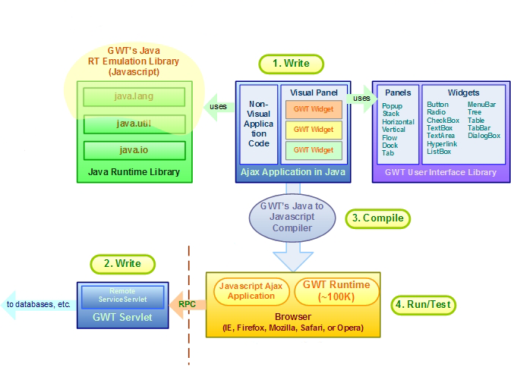

Hình 1 : **Mô hình Google Web Toolkit**

Vấn đề giao tiếp với server , GWT hỗ trợ nhiều công cụ cho nhiều trường hợp. Đầu tiên là cách tương tác bằng đối tượng JavaScript XMLHttpRequest, một đối tượng đồng hành với giao tiếp không đồng bộ bằng AJAX, cho phép kết nối giữa trình duyệt và server mà không cần làm mới trang. Một công cụ khác được sử dụng là tập hợp những lớp thao tác trên định dạng Json, một định dạng rất đơn giản và thông dụng. Đặc biệt, GWT còn cho phép gửi và nhận một đối tượng Java lên Server mà không cần một dạng tin nhắn trung giao nào.

Hơn thế nữa, GWT cũng có thể giao tiếp với bất kỳ dịch vụ phía server viết bằng bất kỳ ngôn ngữ nào ( VD : PHP, Java, NodeJS,….). Chính vì điều này, lập trình viên có thể thoải mái lựa chọn công nghệ sử dụng bên phía server sao cho phù hợp.

**Theo Google thì :**

* GWT cho phép lập trình viên có thể xây dựng các ứng dụng AJAX một cách dễ dàng bằng ngôn ngữ Java và sử dụng công cụ phát triển Java tùy theo ý thích. Khi triển khai ứng dụng, bộ biên dịch của GWT sẽ biên dịch toàn bộ mã nguồn sang HTML và JavaScript.
* GWT nhấn mạnh đến tính tái sử dụng, những giải pháp hiệu quả để chống lại những thách thức mà AJAX gặp phải

### 2.1.3. Phát triển ứng dụng GWT

Một ứng dụng GWT có thể chạy ở hai chế độ :

* Development mode (Hosted mode) : Ứng dụng sẽ chạy mã Java bên trong Java Virtual Machine (JVM). Chế độ này thường được sử dụng cho lập trình viên trong việc phát triển, hỗ trợ và debug.
* Web mode : Ứng dụng chạy với thuần HTML và JavaScript, được biên dịch từ mã nguồn Java thông qua bộ biên dịch của GWT. Chế độ này thường được dùng khi triển khai ứng dụng.

### 2.1.4. Các thành phần của GWT

Các thành phần chính của GWT :

* **Bộ biên dịch Java – To – JavaScript :** biên dịch mã nguồn Java sang JavaScript.
* **Trình duyệt Web dành cho Hosted mode :** cho phép lập trình viên thực thi ứng dụng trên Hosted mode (chạy thẳng mã Java trên JVM mà không biên dịch sang JavaScript).
* **Thư viện JRE :** chỉ có 2 thư viện chuẩn của java được sử dụng trong GWT là *java.lang* và *java.util*.
* **Các thư viện của GWT để thiết kế giao diện :** là các thư viện có sẵn của GWT hoặc do người dùng tự tạo, dùng để tạo các đối tượng AJAX bằng Java. Tuy nhiên, các thư viện Widget có sẵn của GWT khá ít nên có thể sử dụng các thư viện Widget khác như : smartGWT, GWT-Ext, .. hay có thể tự tùy chỉnh lại một cách dễ dàng.

### 2.1.5. Tương tác không đồng bộ hóa Client – Server

Mọi ứng dụng GWT đều chạy với mã JavaScript trong trình duyệt của người dùng cuối. Các nhà phát triển thường muốn tạo ra các ứng dụng độc lập phía client, những ứng dụng này cần phải giao tiếp với một máy chủ web, gửi yêu cầu và nhận cập nhật. Thông thường, mỗi lần các ứng dụng web truyền thống giao tiếp với máy chủ sẽ lấy lại một trong HTML hoàn toàn mới. Còn đối với AJAX, các ứng dụng giảm tải giao diện người dùng tới client và thực hiện các lời gọi không đồng bộ đến máy chủ để gửi và nhận những dữ liệu mà nó cần. Điều này làm cho giao diện người dùng của một ứng dụng AJAX đáp ứng được nhiều hơn và làm giảm băng thông và tải trọng của máy chủ. GWT đưa ra 3 phương pháp giao tiếp giữa client – server:

* **Making Remote Procedue Call (GWT - RPC)** : GWT – RPC là một cơ chế cho phép truyền một đối tượng Java từ client lên server và ngược lại thông qua HTTP. Bạn có thể sử dụng framework GWT – RPC để thực hiện các cuộc gọi đến Java Servlet. Khi được sử dụng đúng cách, RPC cho phép bạn có thể chuyển tất cả logic UI tới tất cả các client. Điều này giúp cải thiện đáng kể hiệu suất, giảm băng thông, giảm tải cho máy chủ web

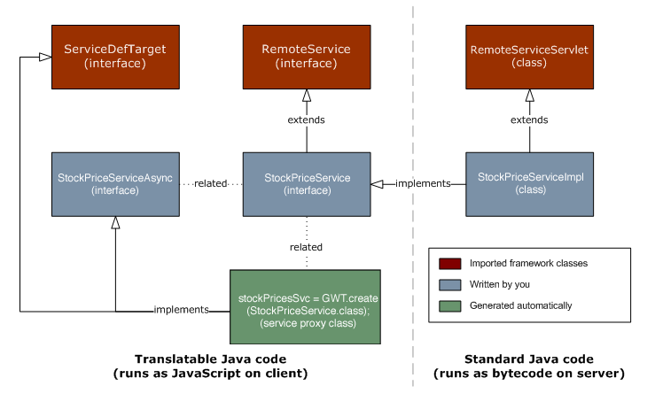.

Hình 2 **: Tương tác không đồng bộ qua GWT – RPC**

* **Retrieving JSON Data via HTTP :** Nếu giao tiếp giữa client – server không sử dụng Java Servlet thì có thể sử dụng một dạng dữ liệu khác như JSON, XML. Bạn có thể gửi yêu cầu lên server thông qua HTTP request để lấy dữ liệu về. GWT cung cấp các lớp giúp lập trình viên có thể sử dụng để xây dựng các Request và các đối tượng JSON, XML để có thể xử lý dữ liệu mà server trả về bên phía client.
* **Cross-site requests for JSONP :** Nếu bạn tạo ra một ứng dụng mà dữ liệu không tập trung hay nói cách khác là cần sử dụng dữ liệu từ một hoặc nhiều máy chủ web từ xa, bạn cần làm việc với SOP (Same Policy Origin). Việc này rất phức tạp và hạn chế truy cập. GWT cung cấp cho người dùng một cơ chế sử dụng Java Script Native Interface (JSNI) để viết những đoạn mã script lấy JSON về từ lớp đệm JSONP.

Bằng việc sử dụng các lời gọi không đồng bộ giúp cho :

* Giao diện người dùng vẫn luôn được đáp ứng : Các công cụ JavaScript trong trình duyệt nói chung là đơn luồng nên việc gọi lời gọi đồng bộ đôi khi làm cho trang web bị treo trong quá trình gửi và nhận yêu cầu từ server. Nếu đường truyền kém hoặc máy chủ không đủ mạnh sẽ ảnh hưởng đến giao diện, trải nghiệm của người dùng. Chính vì điều này, GWT đã sử dụng lời gọi không đồng bộ thay vì lời gọi đồng bộ để đảm bảo giao diện người dùng vẫn hoạt động tốt trong những điều kiện kém.
* Sử dụng lời gọi không đồng bộ thì trong lúc chờ đợi phản hồi từ server, ta vẫn có thể thực hiện được những thao tác khác. Tức là vẫn có khả năng làm nhiều việc khác mà không cần phải đợi kết quả phản hồi từ server. Điều này giúp giảm thiểu tối đa thời gian chờ đợi của người dùng khi sử dụng
* Sử dụng lời gọi không đồng bộ, bạn có thể thực hiện nhiều lời gọi một lúc, thậm chí có thể thực hiện nhiều lời gọi không đồng bộ đến nhiều server cùng một lúc mà không ảnh hưởng đến việc sử dụng của người dùng. Tuy nhiên, số lượng lời gọi không đồng bộ bị giới hạn bởi trình duyệt hạn chế số lượng kết nối mạng bên ngoài tại một thời điểm.

### 2.1.6. Cấu trúc của GWT

Khi một project GWT được khởi tạo, ngoài trang chủ html, file config thì sẽ có 3 phần chính trong project GWT được tạo ra :

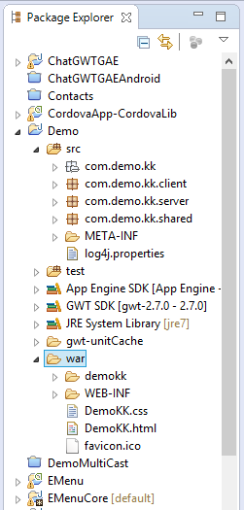

Hình 3 **: Cấu trúc của một Project GWT**

* Thư mục src : thư mục chứa toàn bộ mã nguồn chương trình của bạn, bao gồm :
  + Package *com.demo.kk* : gói gốc của project GWT, chứa file module XML.
  + Package *com.demo.kk.client* : gói chứa tất cả mã nguồn phần client.
  + Package *com.demo.kk.server* : gói chứa tất cả mã nguồn phần server.
  + Package *com.demo.kk.shared* : gói chứa tất cả mã nguồn là các lớp đối tượng mà muốn sử dụng cả ở client và server.
* Thư mục war : thư mục chứa tài nguyên của một ứng dụng GWT
* Thư mục demokaka : thư mục chứa mã JavaScript mà GWT biên dịch ra
* Thư mục WEB-INF : thư mục chứa các thư viện mà ứng dụng sử dung, chứa cấu hình web, chứa các lớp biên dịch từ mà nguồn java để chạy trên chế độ hosted mode.
* Thư mục test : chứa các file mã nguồn cho Junit tests.

### 2.1.7. Ưu điểm của GWT

GWT mang lại cho nhà phát triển nhiều lợi ích : lập trình hoàn toàn bằng một ngôn ngữ Java, sử dụng công nghệ AJAX, hỗ trợ gói Widget tương thích trên nhiều trình duyệt và nền tảng Android, IOS.

* GWT sử dụng ngôn ngữ Java để lập trình : điều này là một thế mạnh của GWT vì Java là ngôn ngữ lập trình hướng đối tượng đang được ưa chuộng nhất hiện nay. Vì vậy, sử dụng GWT để thiết kế ứng dụng web trở lên đơn giản như thiết kế một ứng dụng Window. Không những thế, GWT sử dụng ngôn ngữ lập trình Java cho cả client và server giúp cho lập trình viên không cần phải tìm hiểu quá nhiều công nghệ để có thể sử dụng.
* Sử dụng công nghệ AJAX : điều này giúp cho việc load lại một trang web một cách gọn nhẹ, giảm thiếu băng thông và tải trọng của máy chủ server. GWT sử dụng AJAX giúp cho việc xây dựng các ứng dụng AJAX trở lên dễ dàng hơn bởi lập trình viên có thể phát triển và debug lỗi ngay trong quá trình phát triển, điều mà các ứng dụng AJAX viết bằng JavaScript không làm được.
* GWT là một framework mã nguồn mở hỗ trợ nhiều gói GUIs khác nhau, phù hợp cho nhiều trình duyệt, nền tảng.

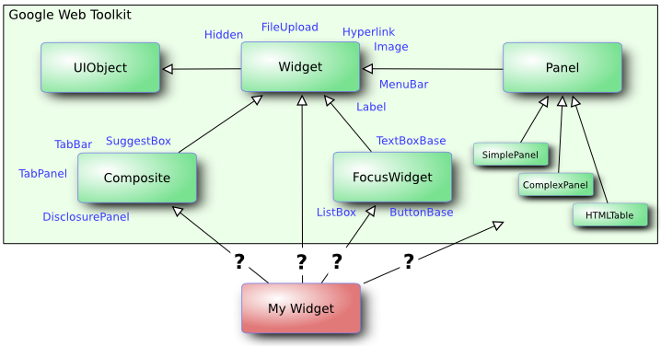

Hình 4 **: Hệ thống Widget của GWT**

* GWT có bộ biên dịch Java – To- JavaScript nên từ đó, với một ứng dụng viết hoàn toàn bằng Java nhưng có thể chạy được trên hầu hết các trình duyệt cũng như trên các thiết bị di động. Điều này giúp ích rất lớn cho các nhà phát triển bởi họ không cần mất quá nhiều công để học và làm việc với nhiều loại ngôn ngữ mà vẫn có thể tạo ra được ứng dụng có khả năng hoạt động trên nhiều trình duyệt và thiết bị di động trên các nền tảng khác nhau.

### 2.1.8. Hạn chế

Bên cạnh những ưu điểm của GWT thì vẫn còn tồn tại những hạn chế sau :

* Các mã HTML, JavaScript được biên dịch ra còn khá nặng

## 2.2. Tìm hiểu về MySQL

MySQL là một hệ quản trị cơ sở dữ liệu tự do mã nguồn mở phổ biến nhất thế giới và được các nhà phát triển rất ưa chuộng trong quá trình phát triển ứng dụng. Vì MySQL là cơ sở dữ liệu tốc độ cao, ổn định và dễ sử dụng, có tính khả chuyển, hoạt động trên nhiều hệ điều hành, cung cấp một hệ thống lớn các hàm tiện ích rất mạnh. Với tốc độ và tính bảo mật cao, MySQL rất thích hợp cho các ứng dụng có truy cập CSDL trên internet. MySQL miễn phí hoàn toàn, có nhiều phiên bản đối với nhiều hệ điều hành khác nhau.

MySQL là một trong những ví dụ rất cơ bản về Hệ quản trị cơ sở dữ liệu quan hệ sử dụng ngôn ngữ truy vấn có cấu trúc (SQL)

MySQL được sử dụng vơi nhiều ngôn ngữ khác nhau : Java,PHP,…là nơi lưu trữ thông tin cho các trang web.

**Framework Spring** : sử dụng để thao tác với CSDL

* Framework Spring 2.0 là một framework được thiết kế dựa trên nền java để hỗ trợ trong việc kết nối và truy vấn đến database MySQL một cách hiệu quả.
* Spring 2.0 cung cấp các hàm API cho phép lập trình viên truy xuất dữ liệu trong database bằng ngôn ngữ Java. Do đó, lập trình viên không cần quan tâm nhiều đến việc quản lý kết nối hay truy xuất dữ liệu.

## 2.4. Apache Tomcat

* Apache Tomcat là một Java Servlet được phát triển bởi Apache Software Foundation (ASF). Tomcat thực thi các ứng dụng Java Servlet, cung cấp một máy chủ HTTP cho ngôn ngữ Java thuần túy để thực thi các chương trình lệnh viết bằng ngôn ngữ Java
* Apache Tomcat cung cấp các công cụ để cấu hình và quản lý, nhưng cũng có thể được cấu hình bởi việc soạn thảo file cấu hình viết bằng XML
* Apache Tomcat cho phép deploy server GWT và có khả năng hoạt động trên mạng Wireless Lan

# CHƯƠNG 3 : PHÂN TÍCH VÀ THIẾT KẾ HỆ THỐNG QUẢN LÝ VÀ ĐẶT MÓN NHÀ HÀNG

## *Nội dung chính của chương*

* *Mô tả hệ thống*
* *Thiết kế chức năng hệ thống*

## 3.1. Mô tả hệ thống

### 3.1.1. Mô hình đề xuất



Server

Web Service

Database

Client

Hình 5 **: Kiến trúc hệ thống**

Hệ thống bao gồm các 2 thành phần chính là : Client và Server

* Server : Là nơi cung cấp các service, xử lý và trả về các thông tin mà client yêu cầu. Server được cài đặt trên một máy chủ, sử dụng phương thức truyền RPC. Dữ liệu của hệ thống được lưu trữ trên Hệ quản trị cơ sở dữ liệu MySQL, và Web Service sẽ kết nối đến hệ quản trị cơ sở dữ liệu này để thao tác với dữ liệu.
* Client : Là nơi hiển thị, xử lý các chức năng của chương trình mà người dùng thao tác. Mọi thao tác liên quan đến việc gửi, nhận dữ liệu sẽ được client gửi yêu cầu lên server thông qua RPC. Client gồm các lớp *View* để hiển thị giao diện người dùng và *Activity* để xử lý logic.

### 3.1.2. Mục tiêu hệ thống

* Cho phép người dùng có thể cài đặt và sử dụng trên nhiều thiết bị, trên các hệ điều hành khác nhau
* Hoạt động tốt trên cả dạng Web và Application
* Người dùng sau khi đăng nhập sẽ sử dụng được các chức năng của ứng dụng:
  + Xem được danh sách món ăn
  + Client Phục vụ có thể đặt món
  + Client Phục vụ có thể hủy món
  + Client Phục vụ có thể đổi bàn cho khách
  + Client Phục vụ có thể thanh toán nhanh một hóa đơn
  + Client Đầu bếp hiển thị thông báo khi có món ăn mới được đặt
  + Client Đầu bếp trả lời (xác nhận, từ chối, hoàn thành) các món ăn mà client Phục vụ đặt
  + Client Quản lý có thể xem, sửa, xóa các món ăn
  + Client Quản lý có thể xem, sửa, xóa thông tin tài khoản đã đăng ký trong hệ thống
  + Client Quản lý có thể xem thống kê doanh thu của nhà hàng
* Hệ thống có khả năng hoạt động trong điều kiện không có mạng internet, chỉ cần có Wireless Lan
* Hệ thống đảm bảo tính chính xác cao
* Hệ thống có giao diện người dùng thân thiện, phù hợp, dễ sử dụng
* Hệ thống dễ dàng cài đặt, đảm bảo giảm tối đa chi phí vận hành

### 3.1.3. Yêu cầu hệ thống

* *Yêu cầu chức năng*
* Người dùng đăng nhập vào hệ thống để sử dụng các chức năng của hệ thống
* Người dùng thoát đăng nhập
* Client Phục vụ :
  + Xem danh sách món ăn (Menu) của nhà hàng
  + Gửi các món ăn khách yêu cầu và báo cho nhà bếp
  + Hủy các món ăn đã yêu cầu
  + Đổi bàn cho khách
  + Thanh toán hóa đơn
  + Cập nhật thông tin danh sách món ăn
* Client Nhà bếp :
  + Xem danh sách món ăn
  + Thông báo khi có món ăn mới mà phục vụ yêu cầu
  + Thông báo khi phục vụ hủy món ăn đã yêu cầu
  + Xác nhận, từ chối, thông báo hoàn thành món ăn mà phục vụ yêu cầu
  + Cập nhật thông tin danh sách món ăn
* Client Quản lý :
  + Xem danh sách món ăn
  + Thêm, sửa, xóa món ăn
  + Thêm, sửa , xóa thông tin tài khoản đăng ký trong hệ thống
  + Xem thống kê doanh thu của cửa hàng theo ngày, tuần, tháng, năm
  + Xem thống kê danh sách món ăn được đặt nhiều nhất, ít nhất
  + Xem danh sách nhân viên đặt nhiều đơn, ít đơn nhất
* *Yêu cầu phi chức năng*
* Hệ thống lưu trữ và xử lý thông tin về món ăn, đơn hàng chính xác
* Khi một client Phục vụ yêu cầu món ăn, client Nhà bếp phải nhận được thông báo sau một khoảng thời gian nhỏ để đảm bảo tính đồng bộ giữa client Phục vụ và client Nhà bếp
* Server gặp vấn đề phải khởi động lại thì cũng không mất dữ liệu đặt món trước đó
* *Yêu cầu về môi trường*
* Đảm bảo chạy tốt trên trình duyệt Web của máy tính, máy tính bảng, điện thoại
* Đảm bảo chạy tốt trên Tablet sử dụng hệ điều hành Android, IOS
* Máy tính chạy Server phải được kết nối cùng mạng với máy tính bảng, điện thoại, máy tính chạy Client (Wifi)
* Ngôn ngữ lập trình sử dụng là Java, JavaScript, HTML, CSS, XML,…
* *Yêu cầu về giao diện*
* Thân thiện với người dùng
* Các chức năng được trình bày hợp lý, dễ dàng thao tác
* Giao diện trình bày có thẩm mỹ
* Phù hợp với nhiều kích thước màn hình máy tính bảng, máy tính, điện thoại phổ biến

### 3.1.4. Sơ đồ tổng quan của hệ thống







MySQL

Client

Server

Hình 6 **: Sơ đồ tổng quan hệ thống**

## 3.2. Thiết kế chức năng hệ thống

### 3.2.1. Biểu đồ Use Case

* 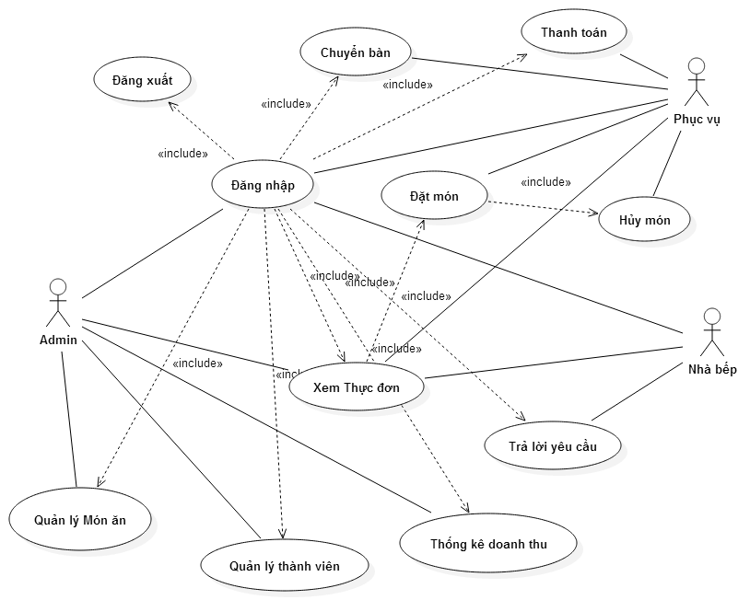Biều đồ Use Case tổng quát

Hình 7 **: Biểu đồ UseCase tổng quát**

* Biểu đồ UseCase phân rã chức năng
* Chức năng *Trả lời yêu cầu*

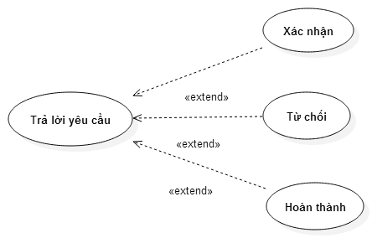

Hình 8 **: Biểu đồ phân rã chức năng Trả lời yêu cầu**

* 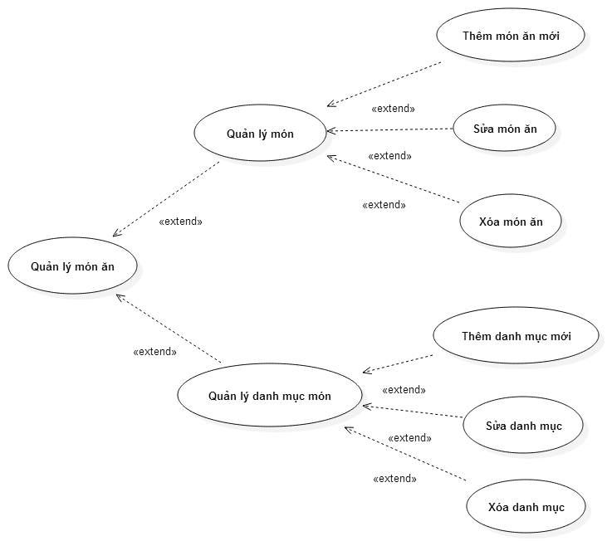Chức năng *Quản lý món ăn*

Hình 9 **: Biểu đồ phân rã chức năng Quản lý món ăn**

* 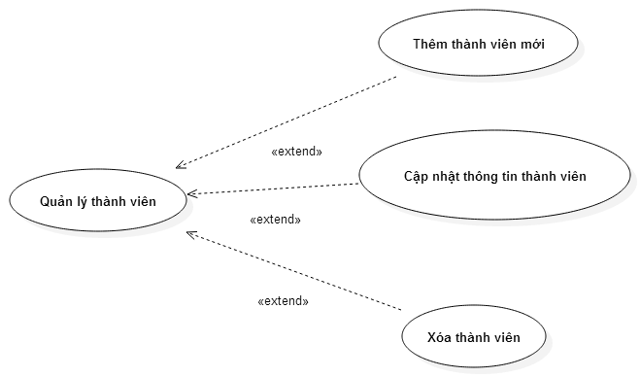Chức năng *Quản lý thành viên*

Hình 10 **: Biểu đồ phân rã chức năng Quản lý thành viên**

* 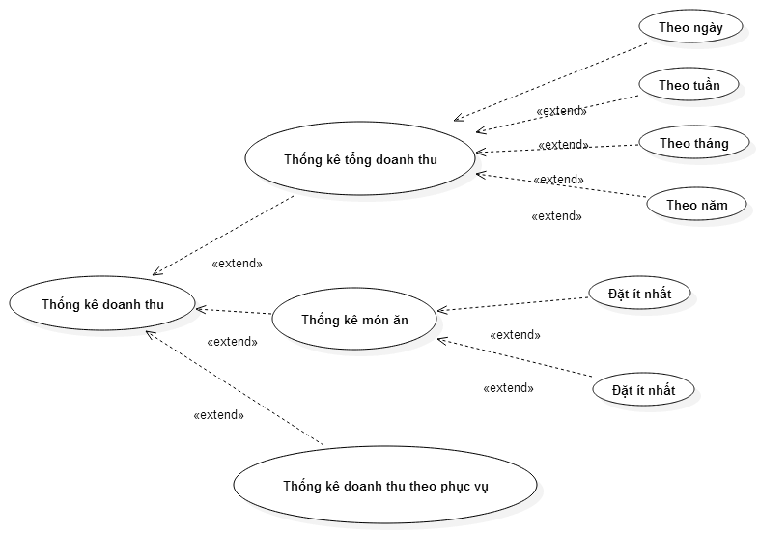Chức năng *Thống kê doanh thu*

Hình 11 **: Biểu đồ phân rã chức năng Thống kê doanh thu**

**Danh sách các Use Case**

|  |  |  |
| --- | --- | --- |
| STT | Tên Use Case | Ý Nghĩa |
| 1 | Đăng nhập | Đăng nhập vào hệ thống trước khi sử dụng các chức năng của hệ thống |
| 2 | Xem thực đơn | Xem danh sách món ăn của nhà hàng |
| 3 | Đặt món | Đặt món mà khách hàng yêu cầu |
| 4 | Hủy món | Hủy món mà khách hàng yêu cầu |
| 5 | Chuyển bàn | Đổi bàn khác khi khách có yêu cầu |
| 6 | Thanh toán | Thanh toán hóa đơn cho khách hàng |
| 7 | Trả lời yêu cầu | Nhà bếp trả lời các yêu cầu đặt món |
| 8 | Quản lý món ăn | Quản lý danh sách món ăn của nhà hàng |
| 9 | Quản lý thành viên | Quản lý danh sách tài khoản đăng ký trong hệ thống |
| 10 | Thống kê doanh thu | Thống kê doanh thu của nhà hàng theo ngày, tháng, năm  Thống kê danh sách món ăn đặt nhiều nhất, ít nhất  Thống kê doanh thu theo phục vụ |
| 11 | Đăng xuất | Đăng xuất khỏi hệ thống |

Bảng 1 : Danh sách các Use Case

**Đặc tả Use Case**

* **Đăng nhập**

|  |  |
| --- | --- |
| Actor | User |
| Description | Chức năng cho phép người dùng đăng nhập vào hệ thống để sử dụng các chức năng của hệ thống |
| Pre-Conditions | Mỗi người dùng được Admin cấp cho một tài khoản và mật khẩu cho trước. Người dùng sử dụng tài khoản này để đăng nhập vào hệ thống |
| Post-Conditions | Đăng nhập thành công vào hệ thống, người dùng sử dụng được các chức năng tương ứng với quyền được cấp của tài khoản |
| Normal-Flows | * Use Case bắt đầu khi người dùng truy cập vào web hay bắt đầu vào ứng dụng * Người dùng phải nhập tài khoản và mật khẩu vào các ô nhập tương ứng * Người dùng bấm nút Đăng nhập để đăng nhập. Đăng nhập thành công, sẽ có thông báo đăng nhập thành công vào chuyển vào giao diện chính của ứng dụng và người dùng có thể thap tác với các chức năng được thiết kế theo quyền mà tài khoản được cấp. Đăng nhập không thành công sẽ có thông báo đăng nhập không thành công. |
| Exception | Không có ngoại lệ |

Bảng 2 : Đặc tả Use Case Đăng nhập

* **Xem thực đơn**

|  |  |
| --- | --- |
| Actor | User |
| Description | Chức năng cho phép người dùng xem thực đơn của nhà hàng |
| Pre-Conditions | * Đăng nhập thành công vào hệ thống |
| Post-Conditions | * Lựa chọn món ăn và đặt món cho khách hàng khi khách hàng yêu cầu |
| Normal-Flows | * Use Case bắt đầu sau khi đăng nhập thành công vào hệ thống * Người dùng chọn chức năng xem Menu |
| Exception | Không có ngoại lệ |

Bảng 3 : Đặc tả Use Case Xem thực đơn

* **Đặt món**

|  |  |
| --- | --- |
| Actor | User |
| Description | Chức năng cho phép Phục vụ đặt các món ăn cho khách |
| Pre-Conditions | * Tài khoản phải được cấp quyền tương ứng với chức năng của Phục vụ * Đăng nhập thành công vào hệ thống * Chọn bàn cần đặt món * Vào Menu của nhà hàng, xem món và chọn món |
| Post-Conditions | * Món ăn mà khách đặt hàng sẽ được thêm vào đơn hàng tương ứng * Gửi thông báo có món ăn mới được đặt tới client Nhà bếp |
| Normal-Flows | * Use Case bắt đầu sau khi chọn chức năng Menu để xem Menu * Phục vụ chọn món ăn mà khách hàng yêu cầu, bấm nút Add to Order để thêm món đó vào đơn hàng tương ứng |
| Exception | Không có ngoại lệ |

Bảng 4 : Đặc tả Use Case Đặt món

* **Hủy món**

|  |  |
| --- | --- |
| Actor | User |
| Description | Chức năng cho phép Phục vụ hủy các món ăn mà khách hàng đã đặt khi khách yêu cầu |
| Pre-Conditions | * Tài khoản phải được cấp quyền tương ứng với chức năng của Phục vụ * Đăng nhập thành công vào hệ thống * Chọn bàn cần hủy món * Xem danh sách các món đã chọn, bấm nút X để hủy món đó |
| Post-Conditions | * Món ăn sẽ được hủy và xóa khỏi đơn hàng tương ứng * Gửi thông báo có món ăn đã bi hủy tới client Nhà bếp |
| Normal-Flows | * Use Case bắt đầu sau khi chọn bàn mà khách yêu cầu hủy món * Xem danh sách các món đã đặt * Bấm nút X tương ứng với món để hủy món |
| Exception | Không có ngoại lệ |

Bảng 5 : Đặc tả Use Case Hủy món

* **Chuyển bàn**

|  |  |
| --- | --- |
| Actor | User |
| Description | Chức năng cho phép Phục vụ chuyển bàn khách đang ngồi sang một bàn trống khác. Khi chọn chức năng chuyển bàn, đơn hàng của khách cũng được chuyển sang bàn tương ứng |
| Pre-Conditions | * Tài khoản phải được cấp quyền tương ứng với chức năng của Phục vụ * Đăng nhập thành công vào hệ thống * Chọn bàn cần chuyển |
| Post-Conditions | * Đơn hàng sẽ được chuyển sang bàn mới tương ứng * Cập nhật giao diện : bàn cũ sẽ chuyển sang trạng thái trống và bàn mới chuyển sang trạng thái có người |
| Normal-Flows | * Use Case bắt đầu sau khi chọn bàn mà khách yêu cầu chuyển bàn * Xem danh sách bàn còn trống có thể chuyển cho khách * Chọn chức năng chuyển bàn * Nhập số bàn muốn chuyển đến * Bấm nút Xác nhận |
| Exception | Không có ngoại lệ |

Bảng 6 : Đặc tả Use Case Chuyển bàn

* **Thanh toán**

|  |  |
| --- | --- |
| Actor | User |
| Description | Chức năng cho phép Phục vụ thanh toán đơn hàng của khách hàng khi khách hàng yêu cầu |
| Pre-Conditions | * Tài khoản phải được cấp quyền tương ứng với chức năng của Phục vụ * Đăng nhập thành công vào hệ thống * Chọn bàn cần thanh toán |
| Post-Conditions | * Dữ liệu sẽ được lưu vào database * Cập nhật giao diện : Trạng thái bàn chuyển về trạng thái trống, danh sách món đặt tương ứng với bàn sẽ được xóa |
| Normal-Flows | * Use Case bắt đầu sau khi chọn bàn mà khách yêu thanh toán * Bấm nút thanh toán * Nhập các thông tin cần thanh toán cho khách :Số tiền hóa đơn, Số tiền chiết khấu, VAT, Số tiền phải thành toán, Số tiền khách trả, Số tiền trả lại khác. Hệ thống có hỗ trợ tự tính toán: Số tiền hóa đơn, Số tiền phải trả, Số tiền trả lại khách sau khi nhập các dữ liệu cần thiết * Bấm nút Thanh toán để xác nhận thanh toán |
| Exception | Không có ngoại lệ |

Bảng 7 : Đặc tả Use Case Thanh toán

* **Trả lời yêu cầu**

|  |  |
| --- | --- |
| Actor | User |
| Description | Chức năng cho phép Nhà bếp trả lời Phục vụ về các món ăn mà phục vụ đã đặt. Bao gồm các trạng thái trả lời : Xác nhận, Từ chối, Hoàn thành |
| Pre-Conditions | * Tài khoản phải được cấp quyền tương ứng với chức năng của Nhà bếp * Đăng nhập thành công vào hệ thống * Chọn bàn cần trả lời * Xem danh sách các món mà Phục vụ đã đặt. |
| Post-Conditions | * Món ăn sẽ được cập nhật trạng thái tương ứng sau khi nhà bếp trả lời về món đó * Gửi thông báo có món ăn đã được trả lời tới client Phục vụ |
| Normal-Flows | * Use Case bắt đầu sau khi chọn một bàn * Xem danh sách các món đã đặt * Đầu tiên có hai trạng thái Xác nhận và Từ chối. Nếu chọn Xác nhận, sẽ có tiếp trạng thái Hoàn thành. Chọn Hoàn thành để báo cho Phục vụ biết món ăn yêu cầu đã chuẩn bị xong. Nếu chọn Từ chối, món ăn sẽ được cập nhật trạng thái từ chối và thông báo cho client Phục vụ để phục vụ báo lại cho khách hàng |
| Exception | Không có ngoại lệ |

Bảng 8 : Đặc tả Use Case Trả lời yêu cầu

* **Quản lý món ăn**

|  |  |
| --- | --- |
| Actor | User |
| Description | Chức năng cho phép Admin(Người quản lý) quản lý các món ăn có trong cửa hàng. Chức năng này bao gồm quản lý Danh mục món ăn và quản lý Món ăn |
| Pre-Conditions | * Tài khoản phải được cấp quyền tương ứng với chức năng của Admin * Đăng nhập thành công vào hệ thống * Chọn chức năng Quản lý món ăn |
| Post-Conditions | * Hiện danh sách món ăn có trong thực đơn của nhà hàng |
| Normal-Flows | * Use Case bắt đầu sau khi chọn chức năng Quản lý món ăn * Xem danh sách các món có trong thực đơn của nhà hàng * Bấm nút Sửa trong danh sách món ăn để sửa thông tin món ăn đó. Sau khi sửa lại các thông tin bằng cách nhập vào các ô tương ứng thì bầm nút Cập nhật để cập nhật thông tin món ăn. * Bấm nút Xóa trong danh sách món ăn để xóa món ăn đó khỏi danh sách thực đơn của nhà hàng * Bấm nút Thêm món mới để thêm một món ăn mới vào danh sách thực đơn của nhà hàng * Bấm nút Thêm danh mục mới để thêm một danh mục món ăn mới vào danh mục món ăn của nhà hàng * Khi bấm nút Thêm danh mục mới sẽ hiện lên danh sách Danh mục hiện tại trong thực đơn của nhà hàng. Bấm nút Sửa trong danh sách Danh mục để cập nhật thông tin Danh mục. Sau khi nhập xong thông tin mới thì bấm nút Lưu để cập nhật Danh mục vừa chọn * Bấm nút Xóa trong danh sách Danh mục để xóa Danh mục khỏi danh sách thực đơn của nhà hàng |
| Exception | Không có ngoại lệ |

Bảng 9 : Đặc tả Use Case Quản lý món ăn

* **Quản lý thành viên**

|  |  |
| --- | --- |
| Actor | User |
| Description | Chức năng cho phép Admin Quản lý danh sách thành viên. Chức năng này bao gồm : Thêm, Sửa, Xóa thông tin các tài khoản đăng ký trong hệ thống |
| Pre-Conditions | * Tài khoản phải được cấp quyền tương ứng với chức năng của Admin * Đăng nhập thành công vào hệ thống * Chọn chức năng Quản lý nhân viên |
| Post-Conditions | * Xem danh sách thông tin tài khoản của nhân viên đang đăng ký trong hệ thống |
| Normal-Flows | * Use Case bắt đầu sau khi chọn chức năng Quản lý nhân viên * Xem danh sách thông tin tài khoản đăng ký trong hệ thống * Bấm nút Thêm nhân viên mới để đăng ký một tài khoản mới vào hệ thống. Sau khi nhập xong các thông tin, bấm nút Thêm thành viên để hoàn tất chức năng này * Bấm nút Sửa trong danh sách tài khoản để cập nhật thông tin tài khoản tương ứng. Sau khi nhập xong các thông tin, bấm nút Cập nhật để hoàn tất việc cập nhật thông tin * Bấm nút Xóa trong danh sách tài khoản để xóa tài khoản đó khỏi hệ thống. |
| Exception | Không có ngoại lệ |

Bảng 10 : Đặc tả Use Case Quản lý thành viên

* **Thống kê doanh thu**

|  |  |
| --- | --- |
| Actor | User |
| Description | Chức năng cho phép Admin xem thống kê doanh thu của nhà hàng. Chức năng này bao gồm : Xem tổng doanh thu theo ngày, tuần, tháng, năm; Xem danh sách các món ứng với số lượt đặt ít nhất, nhiều nhất trong một khoảng thời gian; Xem danh sách Phục vụ ứng với số tiền đã Đặt món |
| Pre-Conditions | * Tài khoản phải được cấp quyền tương ứng với chức năng của Admin * Đăng nhập thành công vào hệ thống * Chọn chức năng Thống kê doanh thu |
| Post-Conditions | * Xem được thống kê tổng doanh thu, thống kê lượt đặt món của từng món ăn, thống kê số tiền mà mỗi phục vụ đã đặt món |
| Normal-Flows | * Use Case bắt đầu sau khi chọn chức năng Thống kê doanh thu * Bấm nút Tổng doanh thu để xem tổng doanh thu của nhà hàng. Bấm nút Xem theo ngày để chọn chế độ thống kê theo ngày. Bấm nút Xem theo tuần để chọn chế độ thống kê theo tuần. Bấm nút Xem theo tháng để chọn chế độ thống kê theo tháng. Bấm nút Xem theo năm để chọn chế độ thống kê theo năm. * Nhập ngày,tháng,năm bắt đầu và kết thúc để chọn khoảng thời gian thống kê * Bấm nút Doanh thu theo sản phẩm để xem thống kê lượt đặt món của từng món ăn trong một khoản thời gian. Bấm nút Ít nhất để chọn chế độ thống kê những món được đặt ít nhất. Bấm nút Nhiều nhất để chọn chế độ thống kê những món được đặt nhiều nhất. * Bấm nút Doanh thu theo nhân viên để xem thống kê số tiền mà mỗi phục vụ đã đặt món trong một khoảng thời gian * Bấm nút Xem để xem |
| Exception | Không có ngoại lệ |

Bảng 11 : Đặc tả Use Case Thống kê doanh thu

* **Đăng xuất**

|  |  |
| --- | --- |
| Actor | User |
| Description | Chức năng cho phép người dùng đăng xuất khỏi hệ thống |
| Pre-Conditions | * Đang đăng nhập trong hệ thống * Chọn chức năng Đăng xuất |
| Post-Conditions | * Đăng xuất khỏi hệ thống, về giao diện Đăng nhập |
| Normal-Flows | * Use Case bắt đầu sau khi chọn chức năng Đăng xuất |
| Exception | Không có ngoại lệ |

Bảng 12 : Đặc tả Use Case Đăng xuất

### 3.2.2. Biểu đồ tuần tự

* **Chức năng Đăng nhập**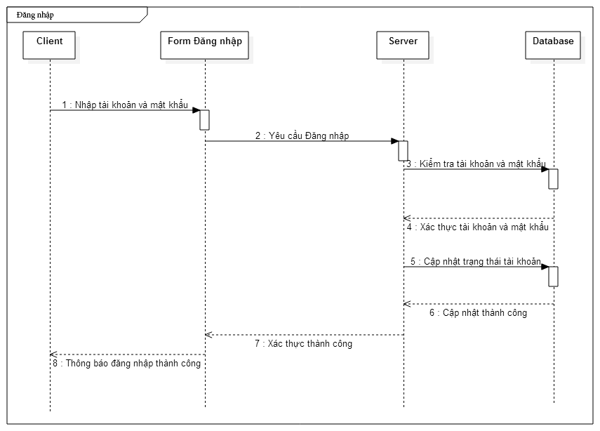

Hình 12 **: Biểu đồ tuần tự chức năng Đăng nhập**

* 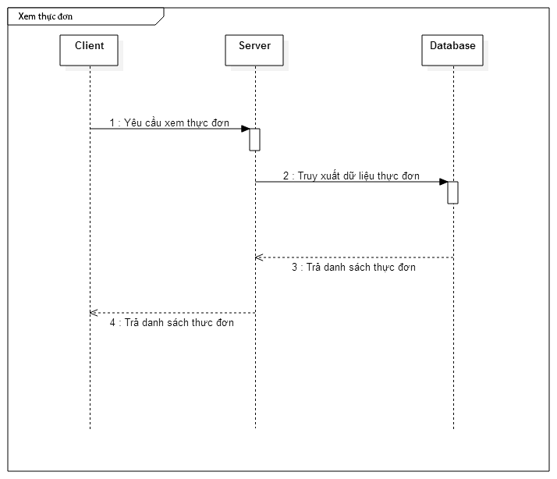**Chức năng Xem thực đơn**

Hình 13 **: Biểu đồ tuần tự chức năng Xem thực đơn**

* 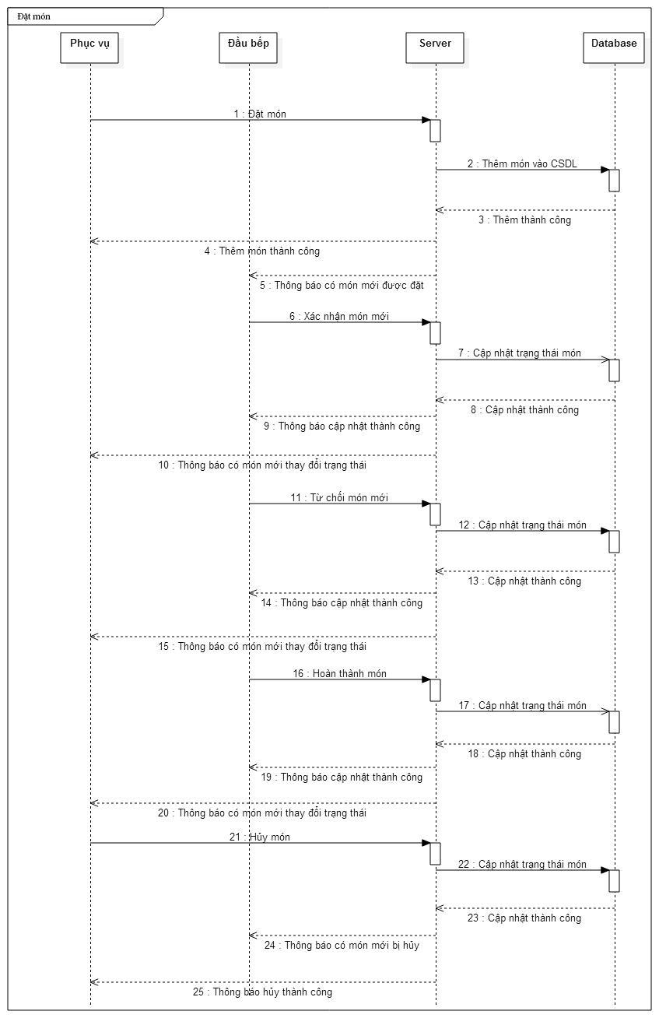**Chức năng Đặt món**

Hình 14 **: Biểu đồ tuần tự chức năng Đặt món**

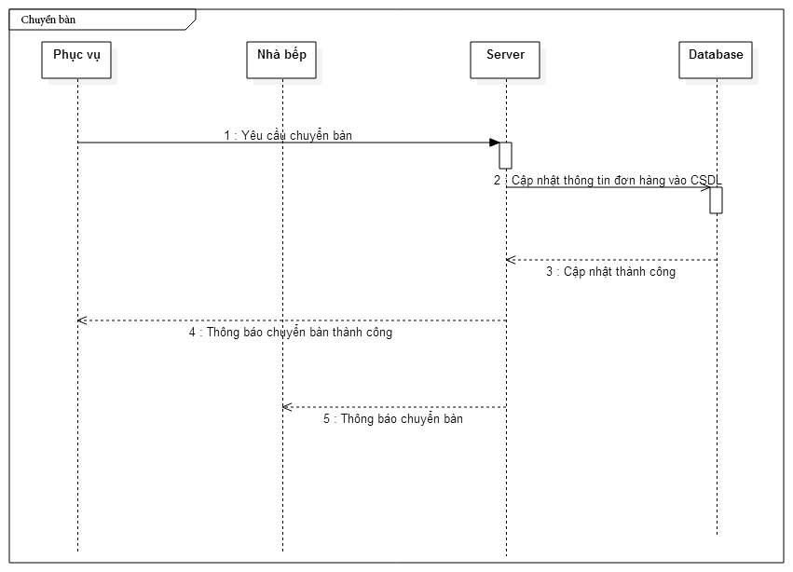

* **Chức năng Chuyển bàn**

Hình 15 **: Biểu đồ tuần tự chức năng Chuyển bàn**

* 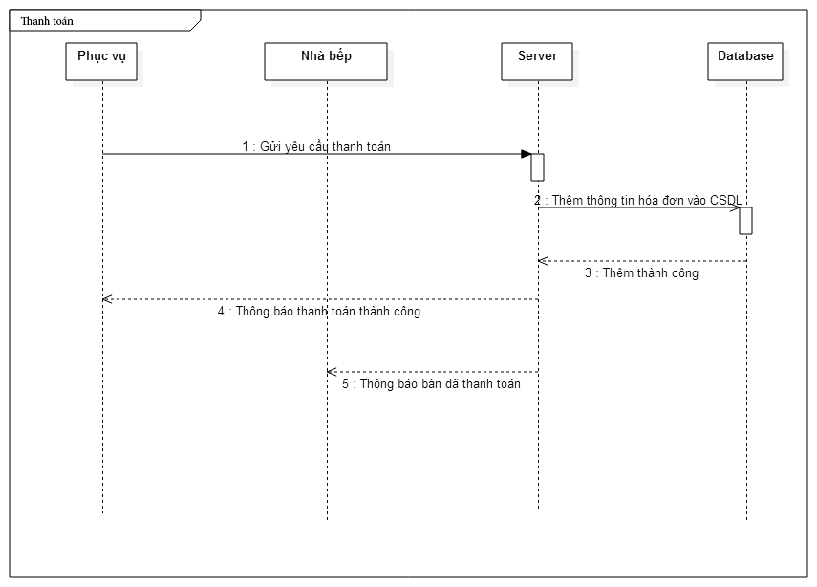**Chức năng Thanh toán**

Hình 16 **: Biểu đồ tuần tự chức năng Thanh toán**

* 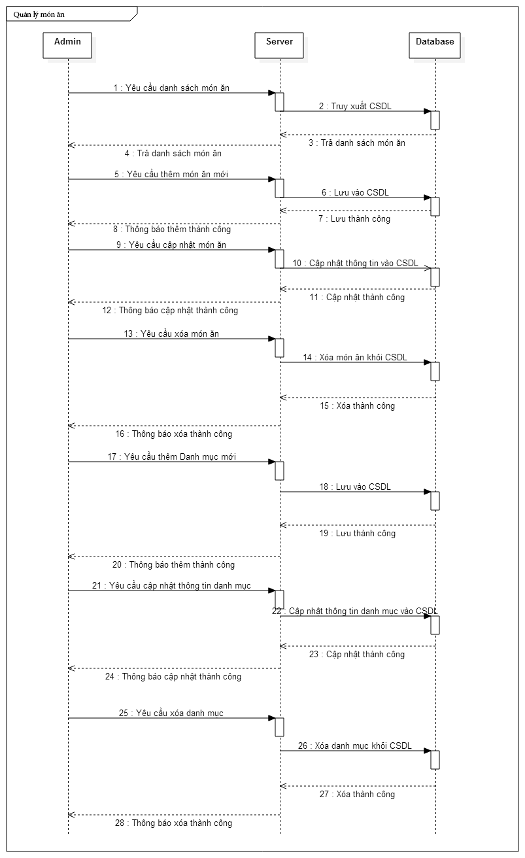**Chức năng Quản lý món ăn**

Hình 17 **: Biểu đồ tuần tự chức năng Quản lý món ăn**

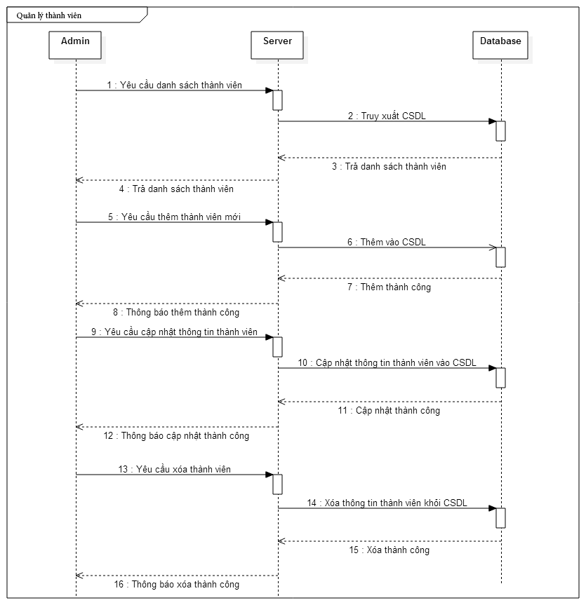

* **Chức năng Quản lý thành viên**

Hình 18 **: Biểu đồ tuần tự chức năng Quản lý thành viên**

* 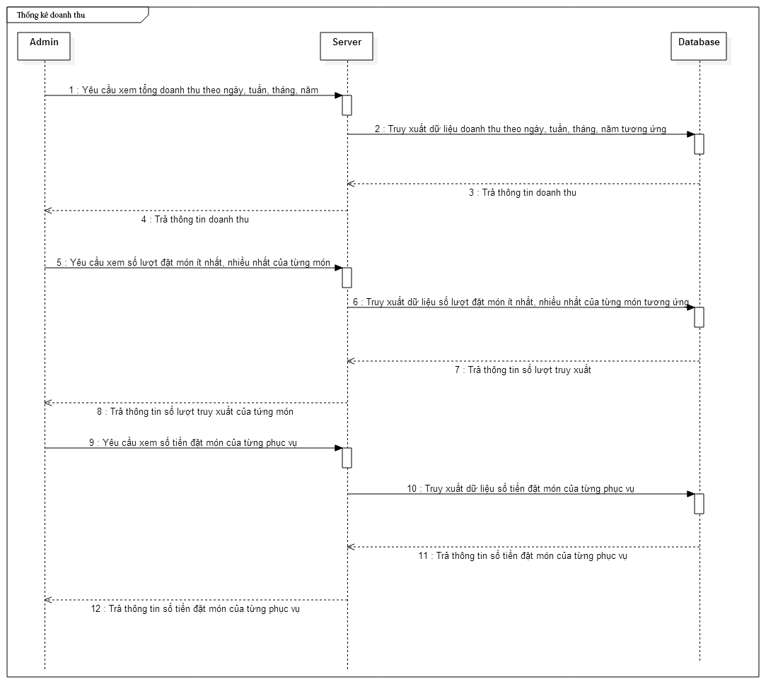**Chức năng Thống kê doanh thu**

Hình 19 **: Biểu đồ tuần tự chức năng Thống kê doanh thu**

* 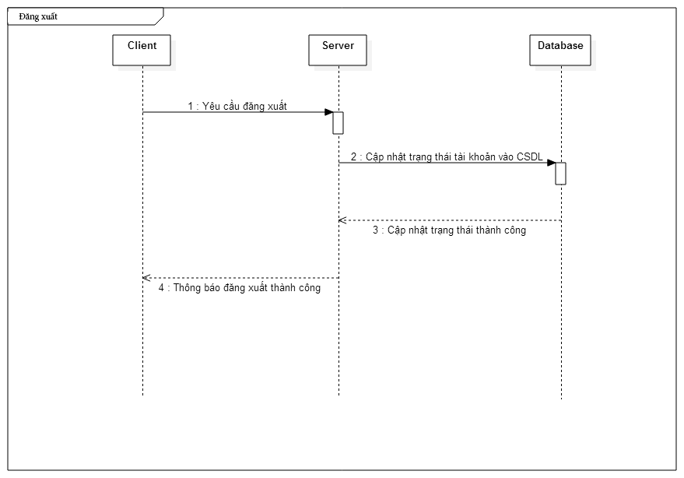**Chức năng Đăng xuất**

Hình 20 **: Biểu đồ tuần tự chức năng Đăng xuất**

### 3.2.3. Sơ đồ lớp

Hình 21 **: Sơ đồ lớp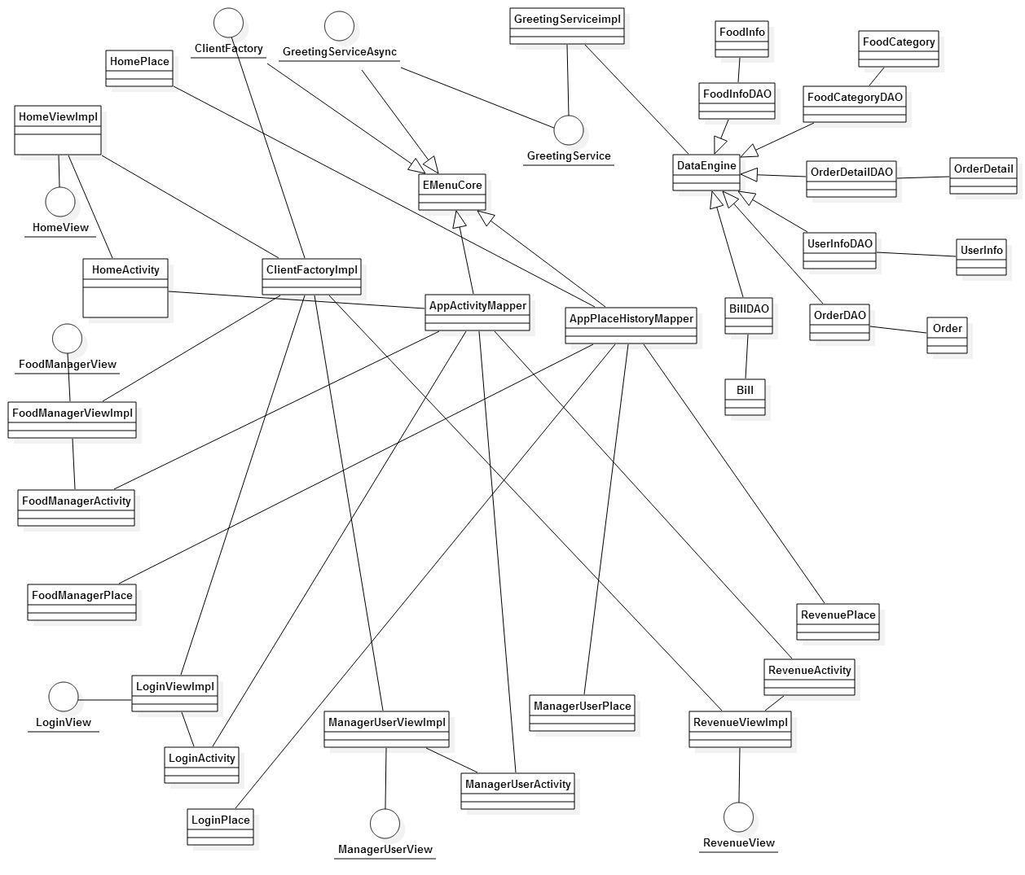 của hệ thống**

**Một số lớp chính**

|  |  |  |
| --- | --- | --- |
| STT | Tên lớp | Mô tả |
| 1 | EMenuCore | Lớp chính của chương trình phía Client |
| 2 | GreetingServiceAsync | Tập hợp các lời gọi RPC từ Client tới Server |
| 3 | GreetingServiceImpl | Lớp cài đặt các lời gọi RPC |
| 4 | ClientFactoryImpl | Lớp quản lý tất cả các View khai báo trong chương trình |
| 5 | AppActivityMapper | Lớp quản lý tất cả các Activity khai báo trong chương trình |
| 6 | AppPlaceHistory | Lớp quản lý địa chỉ của tất cả các View thông qua Place |
| 7 | HomeViewImpl | Lớp cài đặt giao diện Home |
| 8 | HomeViewActivity | Lớp cài đặt xử lý Logic của giao diện Home |  |  |
| 9 | HomePlace | Lớp chỉ ra địa chỉ của giao diện Home |
| 10 | FoodManagerViewImpl | Lớp cài đặt giao diện Quản lý món ăn |
| 11 | FoodManagerActivity | Lớp cài đặt xử lý Logic cho giao diện Quản lý món ăn |
| 12 | FoodManagerPlace | Lớp chỉ ra địa chỉ của giao diện Quản lý món ăn |
| 13 | LoginViewImpl | Lớp cài đặt giao diện Đăng nhập |
| 14 | LoginActivity | Lớp cài đặt xử lý Logic giao diện Đăng nhập |
| 15 | LoginPlace | Lớp chỉ ra địa chỉ của giao diện Đăng nhập |
| 16 | ManagerUserViewImpl | Lớp cài đặt giao diện Quản lý thành viên |
| 17 | ManagerUserActivity | Lớp cài đặt xử lý Logic giao diện Quản lý thành viên |
| 18 | ManagerUserPlace | Lớp chỉ ra địa chỉ của giao diện Quản lý thành viên |
| 19 | RevenueViewImpl | Lớp cài đặt giao diện Thống kê doanh thu |
| 20 | RevenueActivity | Lớp cài đặt xử lý Logic giao diện Thống kê doanh thu |
| 21 | RevenuePlace | Lớp chỉ ra địa chỉ của giao diện Thống kê doanh thu |
| 22 | DataEngine | Lớp cài đặt kết nối Server với CSDL |
| 23 | UserInfo | Lớp xử lý thông tin tài khoản người dùng |
| 24 | FoodInfo | Lớp xử lý thông tin món ăn của nhà hàng |
| 25 | FoodCategory | Lớp xử lý thông tin danh mục món ăn của nhà hàng |
| 26 | Order | Lớp xử lý thông tin đặt món |
| 27 | OrderDetail | Lớp xử lý thông tin chi tiết từng món trong đơn hàng |
| 28 | Bill | Lớp xử lý thông tin đơn hàng được thanh toán |
| 29 | UserInfoDAO | Lớp cài đặt xử lý việc truy xuất CSDL của lớp đối tượng UserInfo |
| 30 | FoodInfoDAO | Lớp cài đặt xử lý việc truy xuất CSDL của lớp đối tượng FoodInfo |
| 31 | FoodCategoryDAO | Lớp cài đặt xử lý việc truy xuất CSDL của lớp đối tượng FoodCategory |
| 32 | OrderDAO | Lớp cài đặt xử lý việc truy xuất CSDL của lớp đối tượng Order |
| 33 | OrderDetailDAO | Lớp cài đặt xử lý việc truy xuất CSDL của lớp đối tượng OrderDetail |
| 34 | BillDAO | Lớp cài đặt xử lý việc truy xuất CSDL của lớp đối tượng Bill |

Bảng 13 : Bảng danh sách một số Lớp chính của chương trình

### 3.2.4. Thiết kế CSDL

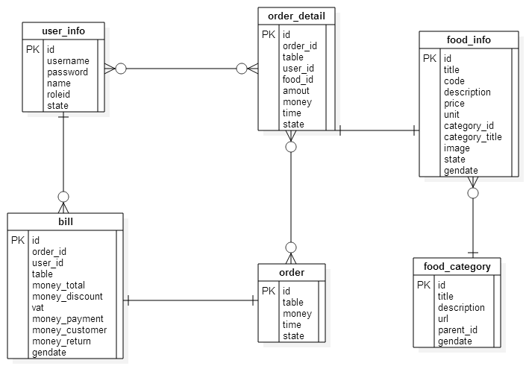

Hình 22 **: Sơ đồ thiết kế CSDL**

* **Bảng user_info**

Bảng lưu trữ thông tin người dùng

|  |  |  |  |
| --- | --- | --- | --- |
| **Tên cột** | **Kiểu dữ liệu** | **PK** | **Mô tả** |
| id | INT | Yes | Mã người dùng |
| username | VARCHAR |  | Tên tài khoản của người dùng |
| password | VARCHAR |  | Mật khẩu tài khoản của người dùng |
| name | VARCHAR |  | Tên người dùng |
| roleid | INT |  | Mã chức danh của người dùng |
| state | INT |  | Trạng thái của người dùng |

Bảng 14 : Bảng CSDL user_info

Mã chức danh :

* roleid = 1 : Phục vụ
* roleid = 2 : Nhà bếp
* roleid = 3 : Admin

Trạng thái :

* state = 1 : Online
* state = 2 : Offline
* state = 3 : Lock
* **Bảng food_category**

Bảng lưu trữ thông tin danh mục các món ăn

|  |  |  |  |
| --- | --- | --- | --- |
| **Tên cột** | **Kiểu dữ liệu** | **PK** | **Mô tả** |
| id | INT | Yes | Mã danh mục món ăn |
| title | VARCHAR |  | Tiêu đề danh mục món ăn |
| description | LONGTEXT |  | Mô tả danh mục món ăn |
| url | VARCHAR |  | Link ảnh của danh mục món ăn |
| parent_id | INT |  | Mã danh mục cha của danh mục món ăn |
| gendate | DATETIME |  | Thời gian tạo danh mục món ăn |

Bảng 15 : Bảng CSDL food_category

* **Bảng food_info**

Bảng lưu trữ thông tin các món ăn

|  |  |  |  |
| --- | --- | --- | --- |
| **Tên cột** | **Kiểu dữ liệu** | **PK** | **Mô tả** |
| id | INT | Yes | Mã món ăn |
| title | VARCHAR |  | Tiêu đề món ăn |
| code | VARCHAR |  | Mã sản phẩm của món ăn |
| description | LONGTEXT |  | Mô tả món ăn |
| price | INT |  | Giá món ăn |
| unit | VARCHAR |  | Đơn vị tính của món ăn |
| category_id | INT |  | Nhóm danh mục chứa món ăn này |
| category_title | VARCHAR |  | Tiêu đè danh mục chứa món ăn này |
| image | VARCHAR |  | Link ảnh của món ăn |
| state | INT |  | Trạng thái của món ăn |
| gendate | DATETIME |  | Thời gian tạo món ăn |

Bảng 16 : Bảng CSDL food_info

Trạng thái :

* state = 0 : Hết hàng
* state = 1 : Còn hàng
* **Bảng order**

Bảng lưu trữ thông tin các đơn hàng đã được đặt

|  |  |  |  |
| --- | --- | --- | --- |
| **Tên cột** | **Kiểu dữ liệu** | **PK** | **Mô tả** |
| id | BIGINT | Yes | Mã đơn hàng |
| table | INT |  | Bàn đặt đơn hàng này |
| money | INT |  | Số tiền đơn hàng |
| time | DATETIME |  | Thời gian đặt đơn hàng |
| state | INT |  | Trạng thái của đơn hàng |

Bảng 17 : Bảng CSDL order

Trạng thái :

* state = 0 : Đang đặt món
* state = 1 : Đã thanh toán
* state = 2 : Đã hủy
* **Bảng order_detail**

Bảng lưu trữ thông tin món ăn trong mỗi đơn hàng

|  |  |  |  |
| --- | --- | --- | --- |
| **Tên cột** | **Kiểu dữ liệu** | **PK** | **Mô tả** |
| id | BIGINT | Yes | Mã của món ăn trong một đơn hàng |
| order_id | BIGINT |  | Mã đơn hàng chứa món ăn đấy |
| table | INT |  | Bàn đặt món này |
| user_id | INT |  | Mã phục vụ đặt món |
| food_id | INT |  | Mã món ăn |
| amout | INT |  | Số lượng món ăn |
| money | INT |  | Số tiền món ăn |
| time | DATETIME |  | Thời gian đặt món ăn |
| state | INT |  | Trạng thái món ăn |

Bảng 18 : Bảng CSDL order_detail

Trạng thái :

* state = 0 : Đang đợi xác nhận
* state = 1 : Đang đợi hoàn thành
* state = 2 : Đã hoàn thành
* state = 3 : Đã từ chối
* state = 4 : Đã hủy
* **Bảng bill**

Bảng lưu trữ hóa đơn đã thanh toán

|  |  |  |  |
| --- | --- | --- | --- |
| **Tên cột** | **Kiểu dữ liệu** | **PK** | **Mô tả** |
| id | BIGINT | Yes | Mã hóa đơn |
| order_id | BIGINT |  | Mã đơn hàng tương ứng với hóa đơn |
| user_id | INT |  | Mã phục vụ thanh toán |
| table | INT |  | Bàn thanh toán |
| money_total | DOUBLE |  | Tổng số tiền trong hóa đơn |
| money_discount | DOUBLE |  | Tổng số tiền được chiết khấu |
| vat | FLOAT |  | Thuế |
| money_payment | DOUBLE |  | Tổng số tiền phải thanh toán |
| money_customer | DOUBLE |  | Tổng số tiền khách trả |
| money_return | DOUBLE |  | Tổng số tiền trả lại khách hàng |
| gendate | DATETIME |  | Thời gian thanh toán |

Bảng 19 : Bảng CSDL bill

### 3.2.5. Sơ đồ hoạt động

* Người dùng có quyền là Phục vụ

Hình 23 **: Sơ đồ hoạt động của người dùng có quyền Phục vụ**

* 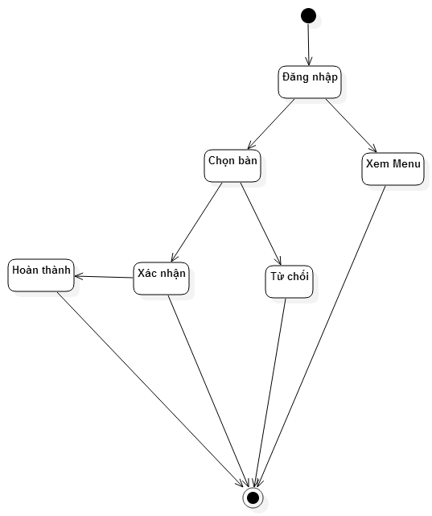Người dùng có quyền là Nhà bếp

Hình 24 **: Sơ đồ hoạt động của người dùng có quyền Nhà bếp**

* Người dùng có quyền là Admin

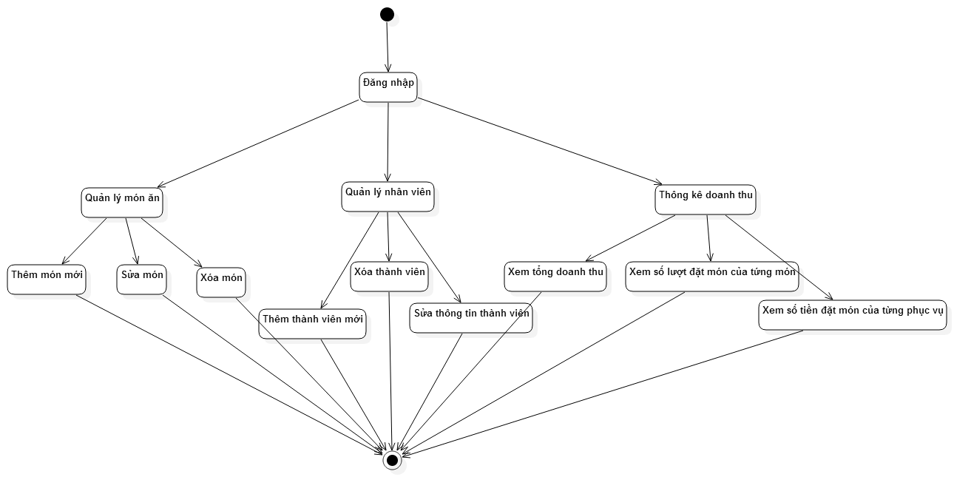Hình 25 **: Sơ đồ hoạt động của người dùng có quyền Admin**

# CHƯƠNG 4 : CÀI ĐẶT VÀ KIỂM THỬ

## *Nội dung chính của chương*

* *Cài đặt*
* *Kiểm thử*
* *Kết quả đạt được*

## Cài đặt

### 4.1.1 Công nghệ sử dụng

Trong đồ án, em có sử dụng các công nghệ sau :

* + Google Web Toolkit
  + My SQL
  + Web Service : RPC
  + JavaScript, HTML, CSS

### 4.1.2 Cài đặt

* Môi trường
  + Java SE Development Kit 7 Update 67
  + Công cụ lập trình : Eclipse Juno
  + Google Plugin for Eclipse 4.4
  + Google Web Toolkit SDK 2.7
  + Ngôn ngữ lập trình : Java
  + MySQL Community Server 5.6.24
  + Apache Tomcat 8
  + Hệ điều hành : Window 8.1
* Cài đặt Google Web Toolkit
* Cài đặt MySQL Community Server
* Cài đặt Apache Tomcat 8

## Kiểm thử

Kiểm thử ứng dụng là hoạt động khảo sát thực tiễn hoạt động của sản phẩm trong môi trường mà dự định sẽ triển khai nhằm đánh giá chất lượng sản phẩm. Mục đích của kiểm thử là tìm ra lỗi hay khuyết điểm của sản phẩm để nhanh chóng khắc phục trước khi triển khai vào thực tế. Kiểm thử giúp nhà phát triển đánh giá được độ chính xác của sản phẩm, khả năng hoạt động của sản phẩm trong môi trường thực tế nhằm đảm bảo hiệu quả hoạt động của sản phẩm trong quá trình triển khai và mang lại lợi ích cho các bên liên quan.

Chính vì điều này, trong đồ án của em có xây dựng một vài trường hợp kiểm thử như sau

### 4.2.1 Kiểm thử giao diện

* Giao diện chung

|  |  |  |  |
| --- | --- | --- | --- |
| **STT** | **Yêu cầu kiểm thử** | **Yêu cầu kết quả** | **Kết quả** |
| 1 | Khi bắt đầu chạy ứng dụng | Hiện màn hình Đăng nhập | YES |
| 2 | Khi ở một View bất kỳ, bấm Reload trình duyệt xong chọn một chức năng | Thông báo “ Bạn phải đăng nhập trước khi thực hiện thao tác này” | YES |
| 3 | Đăng nhập thành công | Chuyển sang giao diện Home | YES |
| 4 | Khi chọn một bàn bất kỳ | Giao diện bàn đó chuyển sang màu xanh | YES |
| 5 | Khi có thông báo đến một bàn bất kỳ | Giao diện bàn đó chuyển sang màu đỏ | YES |
| 6 | Khi bấm vào nút chọn xem Menu | Hiện danh sách món ăn   * Đối với User Phục vụ, mỗi món ăn sẽ hiện thêm 1 nút “Add to Order” để đặt món * User Nhà bếp, Admin thì chỉ hiển thị hình ảnh và thông tin về món ăn | YES |
| 7 | Bấm vào nút Menu | Hiện Menu | YES |
| 8 | Nhập từ cần tìm kiếm vào khung search, bấm nút search(icon search) | * Hiện ra danh sách món ăn chứa kết quả tìm kiếm * Nếu không có kết quả nào thì hiện ra khung trống | YES |
| 9 | Bấm vào nút chứa tên tài khoản ở Menu | * Hiện thông tin chi tiết tài khoản đang đăng nhập | YES |
| 10 | Bấm các nút ở Menu | * Hiện giao diện chức năng tương ứng | YES |
| 11 | Bấm nút Đăng xuất | * Giao diện chuyển ra màn hình Đăng nhập lúc mới vào ứng dụng | YES |

Bảng 20 : Kiểm thử giao diện chung

* Giao diện của User Phục vụ

|  |  |  |  |
| --- | --- | --- | --- |
| **STT** | **Yêu cầu kiểm thử** | **Yêu cầu kết quả** | **Kết quả** |
| 1 | Khi vào Thực đơn, chọn 1 món bất kì, bấm nút “Add to Order” | Hiện Form Order của món đấy cho bàn | YES |
| 2 | Nhập số lượng món cần đặt, bấm nút “Đặt món” | * Nếu nhập số lượng món là chữ hoặc kí tự thì hiện thông báo “Số lượng phải là chữ số và lớn hơn 0” * Nếu đặt món thành công, giao diện danh sách món đặt bên phải sẽ cập nhật thêm thông tin món vừa đặt * Nếu đặt món không thành công, có thông báo cho người dùng biết | YES |
| 3 | Bấm nút “Hủy” trên Form Order của món | Tắt Form Order | YES |
| 4 | Khi thanh toán xong hay chuyển một bàn sang bàn khác | * Bàn thanh toán hay bàn cũ chuyển sang màu xám * Bàn mới chuyển đến chuyển sang màu đỏ | YES |
| 5 | Bấm vào nút xem Order | Chuyển đổi danh sách đặt món sang danh sách trạng thái của từng món và ngược lại | YES |
| 6 | Bấm nút Thanh toán | Hiện Form thanh toán | YES |
| 7 | Bấm nút Hủy | * Nếu chưa có bàn nào được chọn thì thông báo chưa có bàn nào được chọn * Nếu có bàn được chọn thì bàn đó chuyển sang màu xám | YES |
| 8 | Bấm nút chuyển bản | * Nếu chưa có bàn nào được chọn thì hiện thông báo chưa có bàn nào được chọn * Nếu có bàn được chọn thì hiện Form Chuyển bàn | YES |
| 9 | Bấm xác nhận chuyển bàn | * Nếu bàn chuyển đến có người ngồi thì hiện thông báo bàn chuyển đến đã có người ngồi * Nếu bàn chuyển đến chưa có người ngồi thì giao diện bàn cũ chuyển màu xám và bàn mới chuyển đến màu đỏ | YES |

Bảng 21 : Kiểm thử giao diện của User Phục vụ

* Giao diện của User Nhà bếp

|  |  |  |  |
| --- | --- | --- | --- |
| **STT** | **Yêu cầu kiểm thử** | **Yêu cầu kết quả** | **Kết quả** |
| 1 | Bấm vào mỗi bàn | * Nếu bàn đó có Đặt món thì hiển thị danh sách trạng thái của từng món * Nếu không thì hiện khung trống | YES |
| 2 | Bấm nút đặt trạng thái cho từng món | * Đầu tiên, món có trạng thái chờ xác nhận * Bấm nút “Xác nhận”, món chuyển sang trạng thái chờ hoàn thành * Bầm nút “Hoàn thành”, món chuyển sang trại thái hoàn thành * Bấm nút “Từ chối”, món chuyển sang trại thái từ chối | YES |

Bảng 22 : Kiểm thử giao diện của User Nhà bếp

* Giao diện User Admin

|  |  |  |  |
| --- | --- | --- | --- |
| **STT** | **Yêu cầu kiểm thử** | **Yêu cầu kết quả** | **Kết quả** |
| 1 | Chọn chức năng “Quản lý cửa hàng” | Chuyển sang giao diện Quản lý cửa hàng | YES |
| 2 | Trong View Quản lý cửa hàng, bấm nút “Thêm sản phẩm” | Hiện Form để nhập các thông tin cần thiết cho việc thêm sản phẩm | YES |
| 3 | Trong Form Thêm sản phẩm, bấm nút “Lưu” | * Nếu chưa nhập đầy đủ thông tin thì có thông báo cho người dùng biết chưa nhập đủ thông tin * Lưu thành công, giao diện danh sách món ăn được cập nhật(thêm món mới tạo) * Lưu không thành công, có thông báo cho người dùng biết * Đóng Form nhập | YES |
| 4 | Trong Form Thêm sản phẩm, bấm nút “Lưu và thêm mới” | * Nếu chưa nhập đầy đủ thông tin thì có thông báo cho người dùng biết chưa nhập đủ thông tin * Lưu thành công, giao diện danh sách món ăn được cập nhật(thêm món mới tạo) * Lưu không thành công, có thông báo cho người dùng biết * Reset thông tin mới nhập và giữ nguyên Form nhập | YES |
| 5 | Bấm nút “Thêm nhóm thực đơn” | Hiện Form để nhập các thông tin cần thiết cho việc thêm nhó m thực đơn. Cụ thể, Form có 2 phần, Phần 1 là Form để nhập thông tin, phần 2 là danh sách các nhóm thực đơn đã có của cửa hàng | YES |
| 6 | Trong Form Thêm nhóm thực đơn, bấm nút “Lưu” | * Nếu chưa nhập đầy đủ thông tin cho Form thêm nhóm thực đơn sẽ có thông báo cho người dùng nhập thiếu * Nếu thêm thành công, Form nhập thông tin tắt đi đồng thời cập nhật giao diện thêm nhóm thức ăn mới thêm vào danh sách nhóm thức ăn * Nếu thêm không thành công, có thông báo cho người dùng biết thêm không thành công | YES |
| 7 | Trong danh sách thực đơn, bấm nút “Sửa”(icon Sửa) | Hiện lên Form nhập thông tin món ăn mới nhưng đã điền đầy đủ thông tin của món muốn sửa | YES |
| 8 | Trong danh sách thực đơn, bấm nút “Xóa”(icon Xóa) | * Nếu xóa thành công hiện thông báo xóa thành công và cập nhật giao diện danh sách món ăn được xóa bớt món vừa xóa * Nếu xóa không thành công hiện thông báo xóa không thành công. | YES |
| 9 | Trong danh sách nhóm thực đơn, bấm nút “Sửa”(icon Sửa) | * Form nhập thông tin nhóm thực đơn bên phải tự động điền đầy đủ thông tin của nhóm thực đơn vừa chọn | YES |
| 10 | Trong danh sách nhóm thực đơn, bấm nút “Xóa”(icon Xóa) | * Xóa thành công, cập nhật giao diện xóa nhóm thực đơn vừa chọn * Xóa không thành công, thông báo cho người dùng | YES |
| 11 | Nhập từ cần tìm kiếm và ô tìm kiếm và bấm nút “Search”(icon Search) | * Nếu có kết quả tìm kiếm, hiện danh sách món được tìm kiếm * Nếu không có kết quả, hiện danh sách trống * Nếu lỗi, thông báo tìm kiếm không thành công | YES |
| 12 | Trong View Quản lý cửa hàng, bấm nút “Home”(icon Home) | * Về giao diện Home | YES |
| 13 | Chọn chức năng “Quản lý nhân viên” | * Chuyển sang giao diện Quản lý nhân viên | YES |
| 14 | Trong View Quản lý nhân viên, bấm nút “Thêm thành viên mới” | * Hiện Form nhập thông tin thành viên mới | YES |
| 15 | Trong Form nhập thông tin thành viên, bấm nút “Thêm thành viên” | * Nếu chưa nhập đầy đủ thông tin các ô, hiện thông báo chưa nhập đầy đủ thông tin cho người dùng * Nếu thêm thành viên thành công, Form nhập thông tin thành viên tắt đi, đồng thời cập nhật giao diện thêm thành viên mới nhập vào danh sách thành viên * Nếu thêm thành viên thất bại, hiên thông báo thêm thành viên không thành công | YES |
| 16 | Trong danh sách thành viên, bấm nút “Sửa”(icon Sửa) | * Hiện Form nhập thông tin đã điền đầy đủ thông tin thành viên vừa chọn | YES |
| 17 | Trong danh sách thành viên, bấm nút “Xóa”(icon Xóa) | * Xóa thành công, hiện thông báo xóa thành công đồng thời cập nhật giao diện xóa đi thành viên vừa xóa * Xóa không thành công hiện thông báo xóa không thành công | YES |
| 18 | Trong View Quản lý nhân viên, bấm nút “Home”(icon Home) | * Chuyển về giao diện Home | YES |
| 19 | Chọn chức năng “Báo cáo doanh thu” | * Chuyển sang giao diện Báo cáo doanh thu | YES |
| 20 | Trong View Báo cáo doanh thu, Bấm tab “Tổng doanh thu” | * Lấy thống kê doanh thu thành công, hiện biểu đồ doanh thu * Lấy thống kê doanh thu không thành công, hiện thông báo | YES |
| 21 | Trong tab Tổng doanh thu, bấm nút “Xem theo ngày” | * Lấy thống kê doanh thu theo ngày thành công, hiện biểu đồ doanh thu theo ngày * Lấy thống kê doanh thu không thành công, hiện thông báo | YES |
| 22 | Trong tab Tổng doanh thu, bấm nút “Xem theo tuần” | * Lấy thống kê doanh thu theo tuần thành công, hiện biểu đồ doanh thu theo tuần * Lấy thống kê doanh thu không thành công, hiện thông báo | YES |
| 23 | Trong tab Tổng doanh thu, bấm nút “Xem theo tuần” | * Lấy thống kê doanh thu theo tháng thành công, hiện biểu đồ doanh thu theo tháng * Lấy thống kê doanh thu không thành công, hiện thông báo | YES |
| 24 | Trong tab Tổng doanh thu, bấm nút “Xem theo năm” | * Lấy thống kê doanh thu theo năm thành công, hiện biểu đồ doanh thu theo năm * Lấy thống kê doanh thu không thành công, hiện thông báo | YES |
| 25 | Trong View Báo cáo doanh thu, Bấm tab “Doanh thu theo sản phẩm” | * Lấy thống kê số lượt đặt món theo sản phẩm thành công, hiện biểu đồ số lượt đặt món * Lấy thống kê không thành công, hiện thông báo không thành công | YES |
| 26 | Trong tab Doanh thu theo sản phẩm, bấm nút “Đặt ít nhất” | * Lấy thống kê số lượt đặt món ít nhất theo sản phẩm thành công, hiện biểu đồ số lượt đặt món ít nhất * Lấy thống kê không thành công, hiện thông báo không thành công | YES |
| 27 | Trong tab Doanh thu theo sản phẩm, bấm nút “Đặt nhiều nhất” | * Lấy thống kê số lượt đặt món nhiều nhất theo sản phẩm thành công, hiện biểu đồ số lượt đặt món nhiều nhất * Lấy thống kê không thành công, hiện thông báo không thành công | YES |
| 28 | Trong View Báo cáo doanh thu, Bấm tab “Doanh thu theo nhân viên” | * Lấy thống kê doanh thu mà từng nhân viên đã làm được, hiện biểu đồ doanh thu theo nhân viên * Lấy thống kê không thành công, hiện thông báo không thành công | YES |
| 29 | Bấm nút “Xem” | * Hiện biểu đồ tương ứng với chức năng đang chọn hiện tại(ví dụ đang ở Tab Tổng doanh thu và đang chọn xem theo tuần thì sẽ được kết quả tổng doanh thu theo tuần) * Lấy thống kê không thành công, hiện thông báo không thành công | YES |
| 30 | Trong View Báo cáo doanh thu, Bấm nút “Home”(icon Home) | * Chuyển về giao diện Home | YES |

Bảng 23 : Kiểm thử giao diện của User Admin

### 4.2.2 Các tình huống kiểm thử

|  |  |  |  |
| --- | --- | --- | --- |
| **STT** | **Tình huống kiểm thử** | **Yêu cầu kết quả** | **Kết quả** |
| 1 | Đăng nhập, nhập thiếu thông tin tài khoản hoặc mật khẩu | * Thông báo nhập thiếu thông tin tài khoản hoặc mật khẩu | YES |
| 2 | Đăng nhập sai tên tài khoản hoặc mật khẩu | * Thông báo đăng nhập sai tên tài khoản hoặc mật khẩu | YES |
| 3 | Đăng nhập tài khoản không tồn tại | * Thông báo đăng nhập sai tên tài khoản hoặc mật khẩu | YES |
| 4 | Đăng nhập tài khoản hiện đang đăng nhập trong hệ thống | * Thông báo tài khoản đang đăng nhập trong hệ thống | YES |
| 5 | Tại các Form Thêm món mới, thêm nhóm thực đơn mới, thêm thành viên mới, nhập thiếu thông tin | * Thông báo nhập thiếu thông tin | YES |
| 6 | Tại danh sách các món đã chọn, phục vụ xóa 1 món bất kỳ | * Nếu nhà bếp chưa xác nhận thì xóa thành công, hiện thông báo và cập nhật giao diện danh sách món đã chọn * Nếu nhà bếp đã xác nhận, thông báo không xóa được món * Nếu món muốn xóa có số lượng đã đặt lớn hơn 1 thì mỗi lần xóa, số lượng giảm đi 1 * Nếu món muốn xóa có số lượng là 1 thì khi xóa thành công sẽ xóa món đó khỏi danh sách đặt món | YES |
| 7 | Chọn chức năng bất kỳ trong Menu | * Chuyển sang View tương ứng | YES |
| 8 | Chọn chức năng Quản lý cửa hàng, Quản lý nhân viên, Báo cáo doanh thu | * Nếu tài khoản có quyền Admin, chuyển sang View tương ứng * Nếu tài khoản có quyền Phục vụ hoặc Nhà bếp, thông báo chức năng chỉ dành cho Admin | YES |
| 9 | Tại Form Thanh toán, Form chuyển bàn, Form Đặt món | * Nhập thiếu thông tin sẽ thông báo nhập thiếu thông tin * Nhập thông tin là chữ cái hoặc ký tự đặc biệt, thông báo phải nhập số * Nhập chữ số mới hoạt động được |  |
| 10 | Đăng xuất | * Về giao diện Đăng nhập | YES |

Bảng 24 : Các tình huống kiểm thử

## 4.3 Kết quả đạt được

Hệ thống quản lý và đặt món nhà hàng đã xây dựng thành công và đầy đủ các chức năng ban đầu đặt ra. Nó có thể chạy tốt trên các nền tảng Web, Android, IOS. Hệ thống đáp ứng được mục tiêu ban đầu đề ra, bao gồm 2 chức năng chính là : đặt món dành cho phục vụ, nhà bếp và quản lý dành cho Admin. Hệ thống có thể chạy tốt trong điều kiện không có mạng internet mà các máy chỉ cần kết nối đến một Wireless LAN.

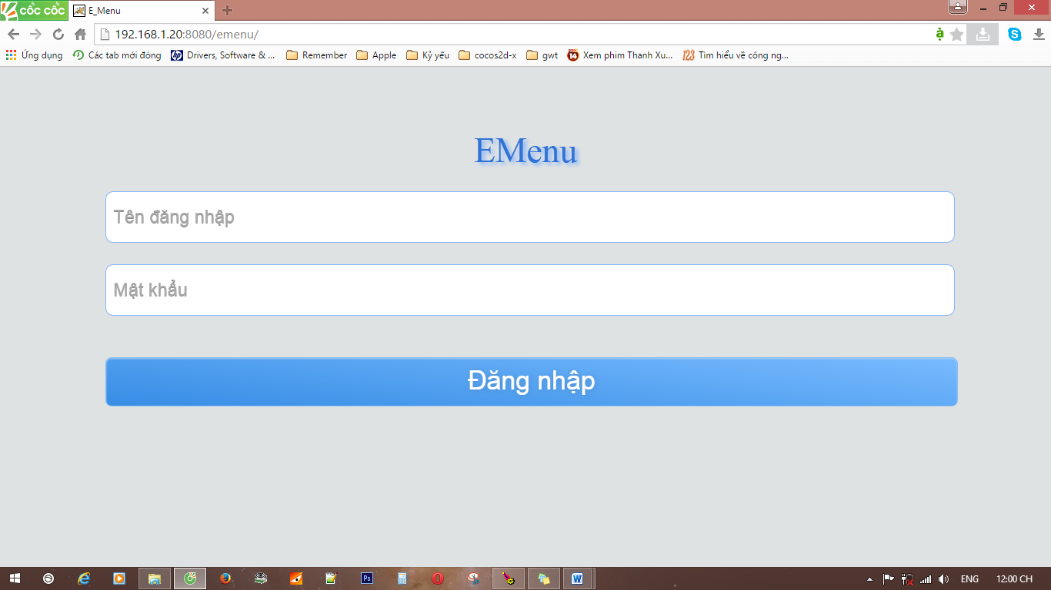Một số hình ảnh kết quả của chương trình :

Hình 26 **: Màn hình Đăng nhập**

Hình 27**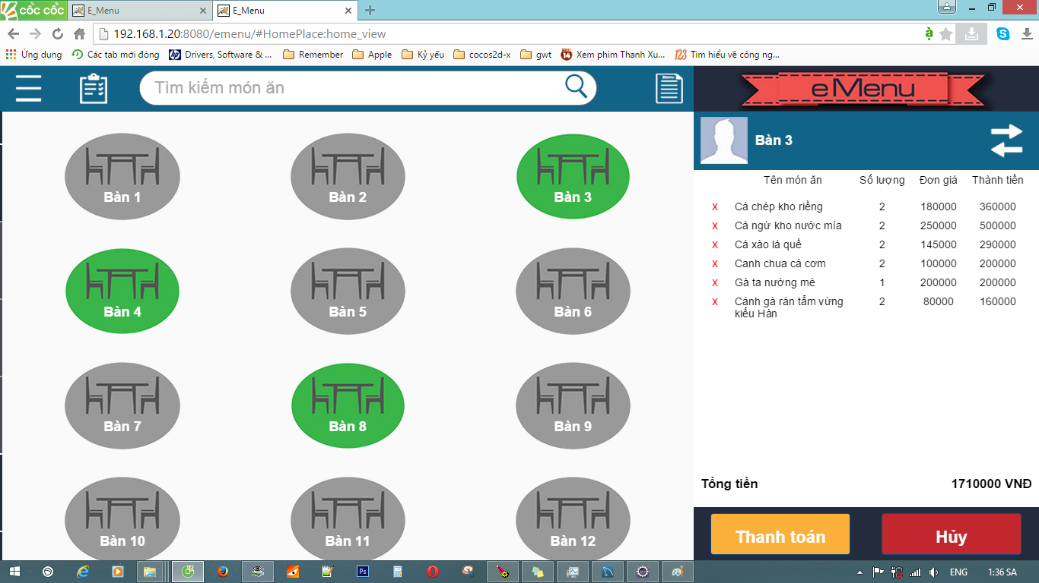 : Màn hình Home**

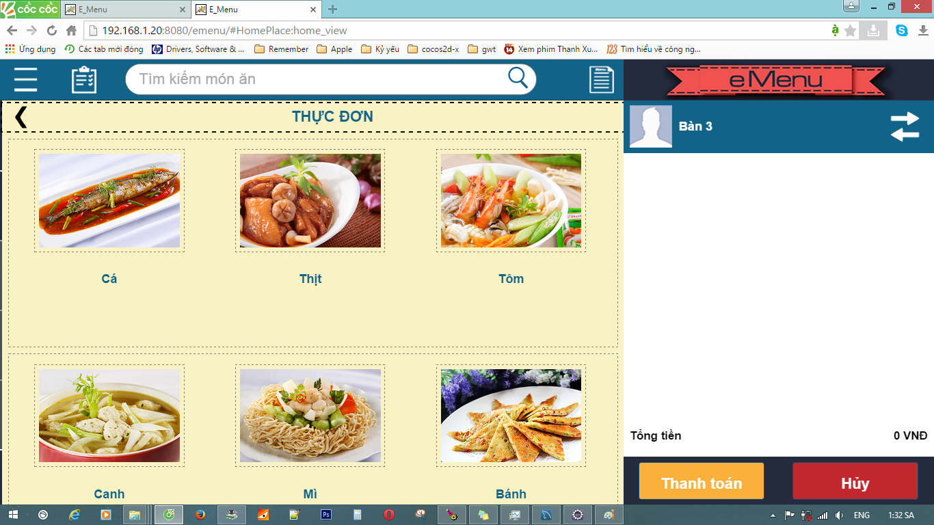

Hình 28 **: Màn hình Xem thực đơn**

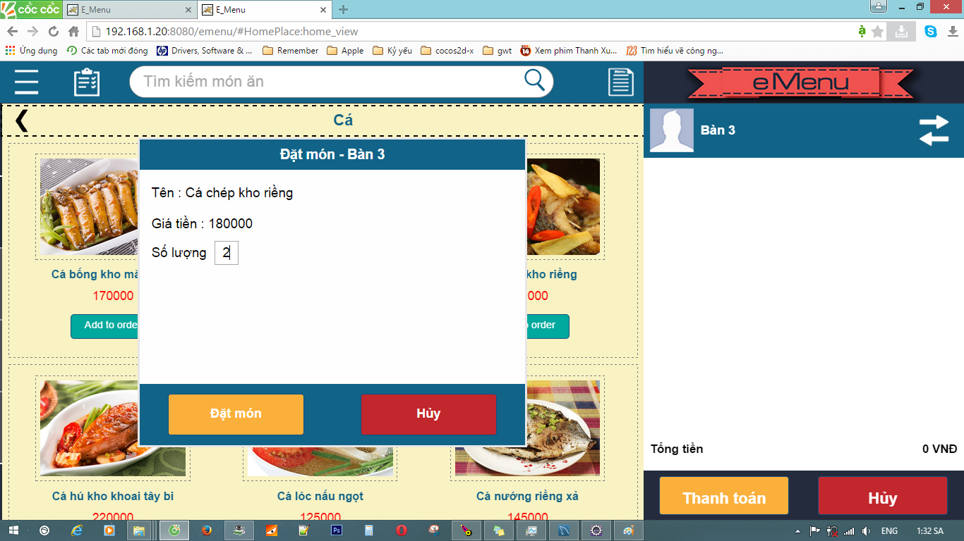

Hình 29 **: Màn hình Đặt món**

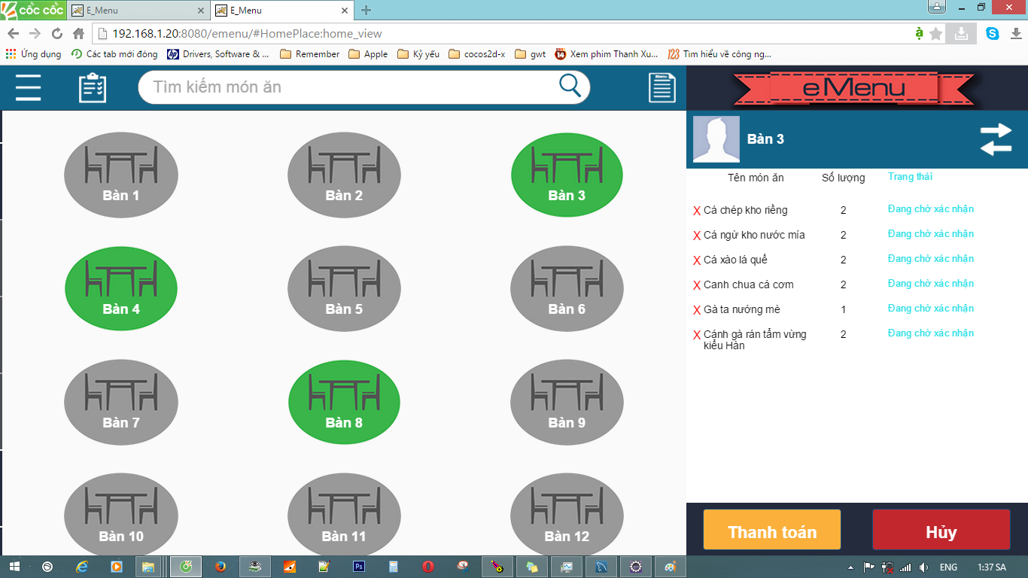

Hình 30 **: Màn hình quản lý Order của User Phục vụ**

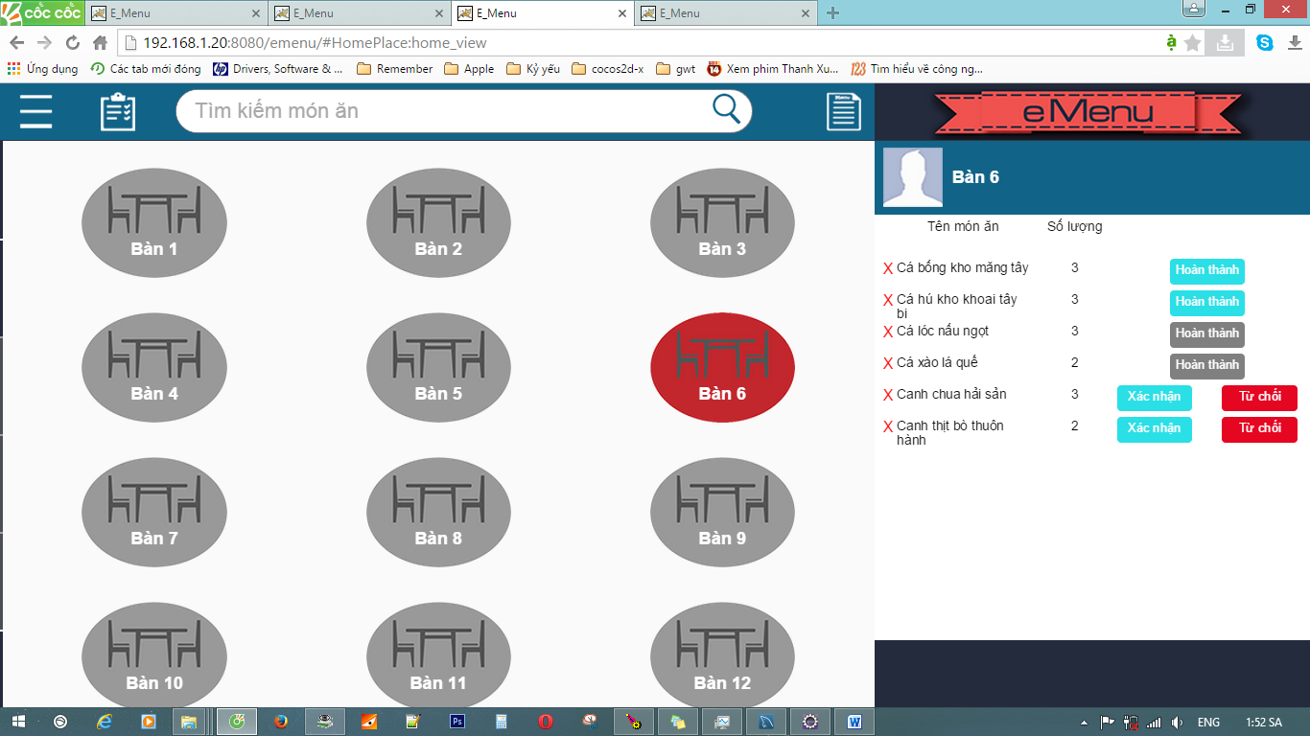

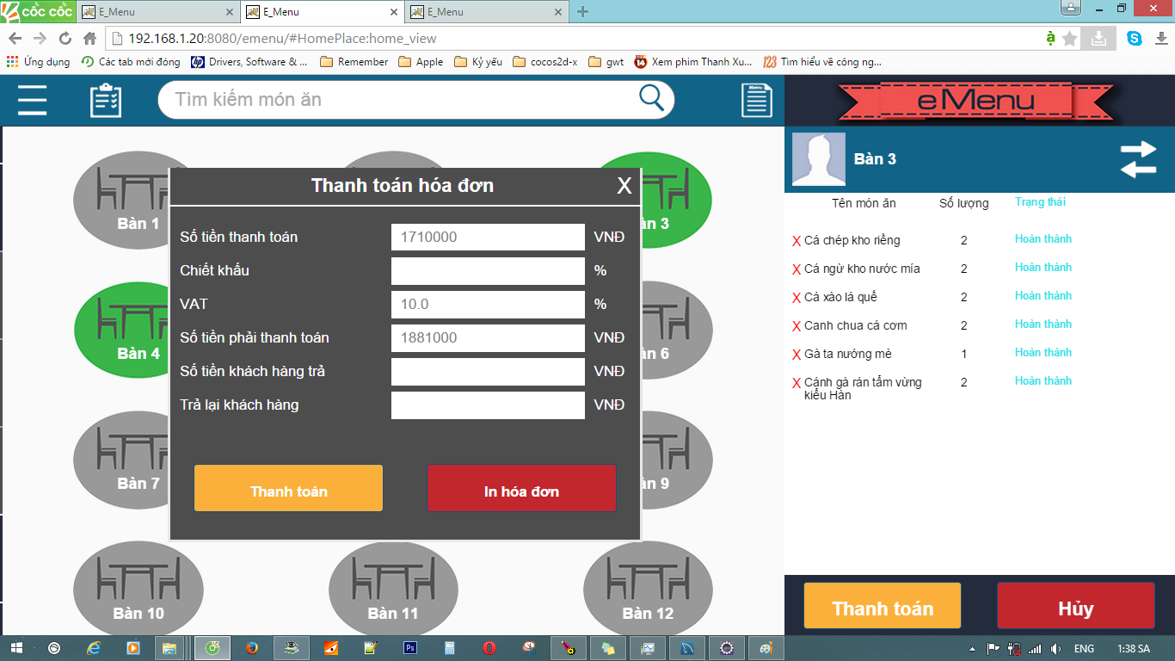Hình 31 **: Màn hình quản lý Order của User Nhà bếp**

Hình 32 **: Màn hình thanh toán**

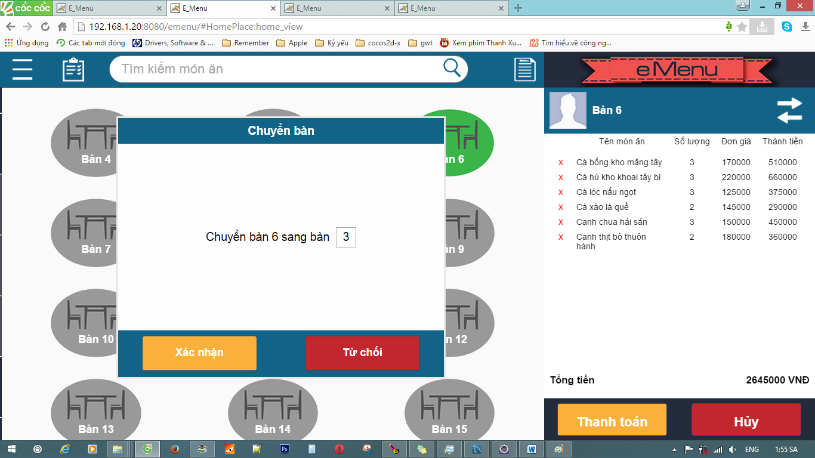Hình 33 **: Màn hình chuyển bàn**

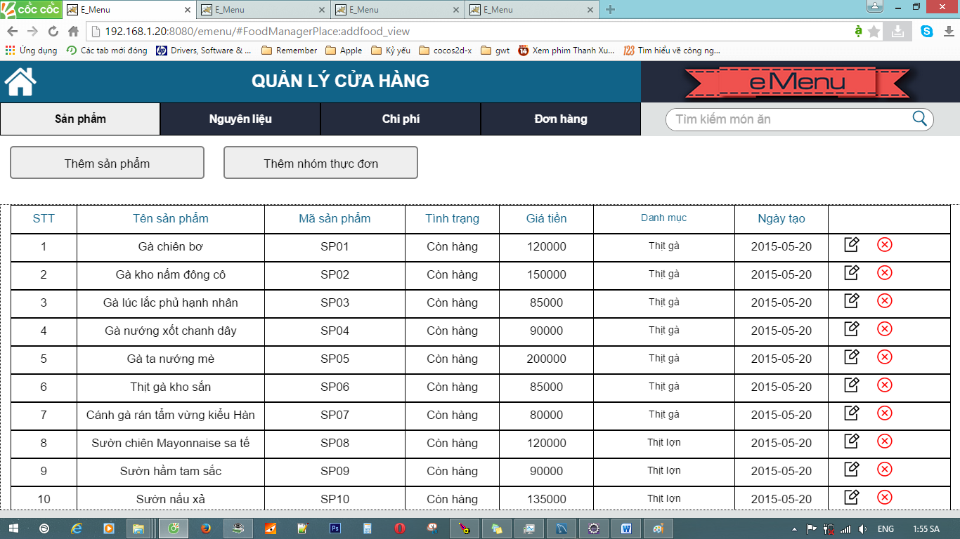

Hình 34 **: Màn hình Quản lý cửa hàng**

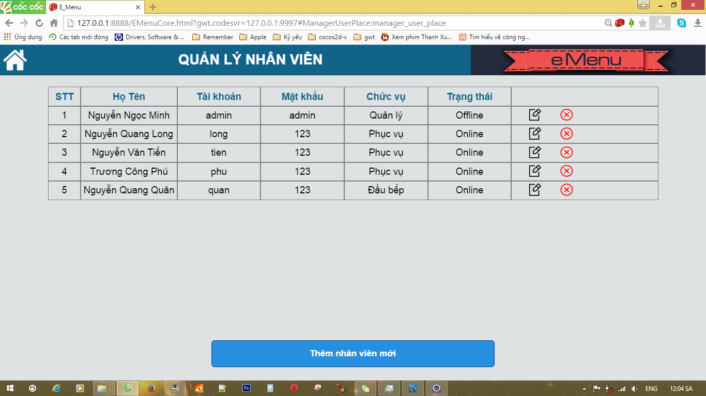

Hình 35 **: Màn hình Quàn lý nhân viên**

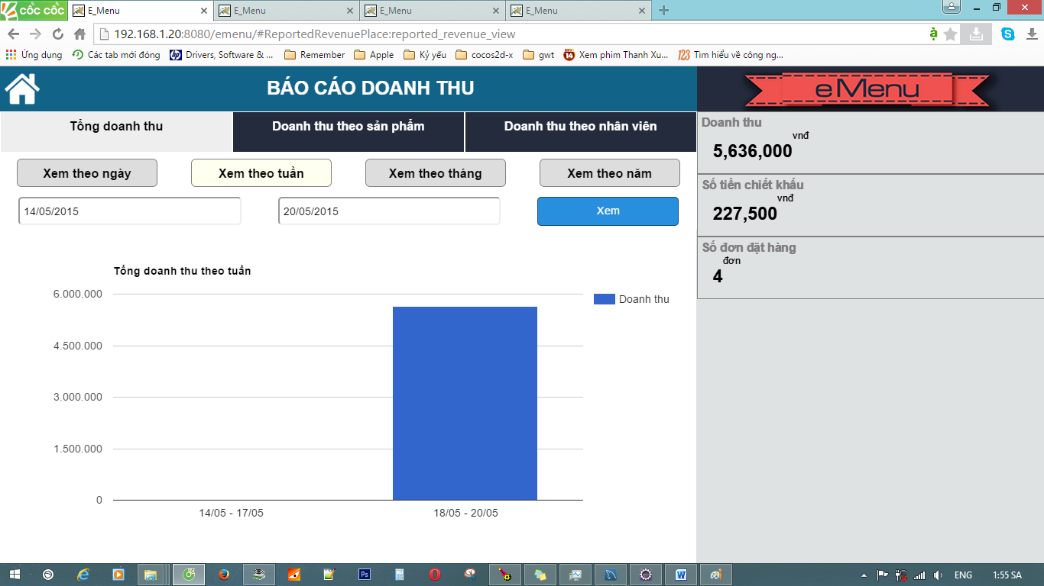

Hình 36 **: Màn hình Báo cáo doanh thu**

# CHƯƠNG 5 : KẾT LUẬN VÀ HƯỚNG PHÁT TRIỂN

Sau khi hoàn thành đồ án, nhìn chung, đồ án đã đạt được hầu hết các yêu cầu ban đầu đưa ra. Qua đồ án này, em cũng đã học tập và tích lũy được các kiến thức về Framework Google Web Toolkit, cách quản lý và truy vấn đến cơ sở dữ liệu MySQL. Hiểu và nắm rõ hơn về giao tiếp client – server qua RPC và ứng dụng cài đặt được môi trường Apache Tomcat để chạy server. Đồng thời cũng có những kinh nghiệm về cách xử lý và hoàn thành yêu cầu của một bài toán cụ thể trong thực tế.

Quan trọng nhất, đồ án đã hoàn thành và đã xây dựng được hệ thống quản lý và đặt món nhà hàng, đáp ứng được các yêu cầu mà ban đầu đặt ra. Việc áp dụng các nguyên lý hoạt động và các cơ sở lý thuyết đã tìm hiểu cũng như vạch ra đúng cách giải quyết bài toán đã giúp cho việc xây dựng hệ thống trở lên dễ dàng, nhanh chóng, tiết kiệm thời gian và chi phí làm việc mà vẫn đem lại hiệu quả sử dụng cao. Ứng dụng này có thể chạy tốt trên các nền tảng Web, Android, IOS, rất hiệu quả cho việc áp dụng vào thực tế. Và khi ứng dụng này được sử dụng, nó sẽ giúp cho việc đặt món trong nhà hàng trở lên dễ dàng, tiện lợi, chính xác, tiết kiệm thời gian và công sức của nhân viên. Đồng thời, nó cũng giúp cho những người quản lý nhà hàng có thể nhanh chóng xem được thống kê doanh thu của nhà hàng cũng như quản lý món ăn hay nhân viên trong nhà hàng thông qua hệ thống.

Cho đến thời điểm kết thúc đồ án, hệ thống quản lý và đặt món đã hoàn thành gần như hoàn thiện. Trong thời gian tới, em sẽ tìm hiểu thêm về Design và nền tảng Google Web Toolkit để cải thiện hệ thống giúp hệ thống trở lên đẹp, bắt mắt, tiện lợi, dễ sử dụng cho người dùng đồng thời tăng hiệu năng của ứng dụng, khắc phục một số hạn chế còn tồn tại. Trong tương lai, hệ thống quản lý và đặt món nhà hàng hứa hẹn sẽ mang lại những tiện ích nhất trong việc quản lý và đặt món cho các nhà hàng, thay thế cách thức đặt món và quản lý truyền thống như hiện nay.

# TÀI LIỆU THAM KHẢO

1. Ryan Dewsbury,*Google Web Toolkit Applications*, 2007.
2. Robert Hanson, Adam Tacy, *GWT in Action Easy Ajax with the Google Web Toolkit*, 2007.
3. David Geary with Rob Gordon, *Google Web Toolkit Solutions More Cool & Useful Stuff*, 2008.
4. Vipul Gupta, *Accelerated GWT Building Enterprise Google Web Toolkit Applications*, 2008
5. Prabhakar Chaganti*, Google Web ToolkitJava Ajax Programming*, University of Iowa Hygienic Laboratory, 2007.
6. Weslay Hales, *HTML5 and Javascript Web App*,Bridging the Gap bettwen the Web and the Mobile Web, 2012.
7. Danien Guemeur, Ami Unruh, *Google App Engine Java and GWT Application Development*, University of Technology of Compiegne, 2010.
8. <http://www.gwtproject.org/>
9. <http://www.tutorialspoint.com/gwt/gwt_deploy_application.htm>
10. <http://dev.mysql.com/doc/refman/5.5/en/>
11. <http://commons.apache.org/proper/commons-fileupload/using.html>
12. <http://vi.wikipedia.org/>
13. <https://developers.google.com/webtool-kit>